République Algérienne Démocratique et Populaire Ministère de l’Enseignement supérieur et de la Recherche Scientifique Université Larbi Tébessi - Tébessa -
Faculté des Sciences Exactes et des Sciences de la Nature et de la vie

Département de Biologie applique

Domaine : Science de la Nature et de la Vie

Filière : Sciences Biologiques

Option : Pharmacologie-Toxicologie

Thème :

Molécules bioactives d’origine animale :

Cas des amphibiens

Présenté par :

Boussahia Chaima |  | & | Boussahia Intissar
 |  | Devant le jury :
Dr. MENACER Fouad | MCA | Université de Tébessa | Président
Dr. DJABRI Belgacem | Pr. | Université de Tébessa | Promoteur
Dr. GASMI Salim | MCB | Université de Tébessa | Examinateur

Date de soutenance : Le 07/06/2021

Année 2020/2021 Note /20

Avant tout, louange à DIEU qui a illuminé notre chemin et qui nous a armé de courage pour achever mes études.

Et « quiconque ne remercie pas les gens, ne remercie pas Dieu »

Nous remercions fortement mon encadreur: Pr. DJABRI Belgacem de nous avoir orienté par ses conseils judicieux dans le but de mener à bien ce travail.

Nous remercions également tous ceux qui nous ont donné la volonté de suivre nos études.

Nous tenons à remercier aussi :

Les membres de jury pour avoir accepté d’évaluer notre travail : Dr.

Menaceur F. et Dr. Gasmi S.

Le corps d’enseignants et les étudiants d’Université de TEBESSA.

Tous ceux qui ont contribué de près ou de loin dans l’élaboration de mon mémoire.

Je dédie ce modeste travail en signe de respect et de reconnaissance à :

A mon cher Papa qui a su se montrer patient, compréhensif et encourageant, sa chaleur paternelle a été et sera toujours pour moi d’un grand réconfort.

Ma chère Mère, qui a beaucoup souffert pour moi, et qui sans elle je ne serais

pas parvenu à grand-chose.

Mes frères RACHID et MOUNIR et toutes mes sœurs et leurs maris.

A mes petits neveux : KOUSSAI, TOUKA, YAKINE, MERIAM, ASMA,

AMOUNA et CHAHD, ZAYNEB, CHAABANE, LAYANE ET MIRAL.

Toute ma famille.

Tous mes amis sans exception.

Une spéciale dédicace à mon encadreur “Mr Djabri B " qui m'a soutenu dans

la rédaction de ce mémoire.

Je dédie ce mémoire à l'âme de mon père " ABED ERAHMEN "qui a dormi longtemps, malgré ton corps absent tu étais mon soutien à ton esprit présent, Paix à son âme.

A ma mère " FATIHA" qui m'a encouragé à aller de l'avant et qui m'a donné tout son amour.

A mes petits jumeaux " ABDOU et AYA “, et mes sœur "CHOUROUK et YARA”.

D'ici tous mes respects à mes oncles " Zahwani, Abed Enour, Ismail, Issam".

Les jours nous ont donné une nouvelle personne pour être un deuxième frère c'est " Haroun".

A tous les amies et tous mes camarades de la promotion 2016.

Une spéciale dédicace à mon encadreur “Mr Djabri B " qui m'a soutenu dans la rédaction de ce mémoire.

Remercîment
Dédicace
Sommaire
Liste des tableaux
Liste des figures
Liste des abréviations
Résumé
Introduction …………………………………………………………………..…………..……….1
Première partie : Généralités sur les amphibiens
I. Amphibiens 2
I.1. Historique 2
I.2. Définition 2
I.3. Biologie et écologie des amphibiens 2
I.4. Classification 3
I.4.1. Anoures 3
I.4.2. Urodèles 4
I.4.3. Gymnophiones 5
I.5. Régime alimentaire 7
I.6. Habitat ....................... 7
I.7. Reproduction 8
I.8. Exemple d’un amphibien 9
I.8.1. Crapaud commun……...………………………………..…………........……………..9
I.8.2. Description 9
I.8.3. Habitat et cycle de vie .10
I.8.4. Répartition et conservation .10
I.8.5. Ecologie .11
I.8.6. Reproduction .11
Deuxième partie : Molécules bioactives des amphibiens
- Molécules bioactives …………. 13
I.1. Définition 13
I.2. Sources des molécules bioactives animal 13
I.3. Composition de molécule bioactive animal 14
II. Molécules bioactives extraite à partir d'amphibien 15
II.1. Peptides antimicrobiens (PAM) 17
II.1.1. Généralité 17
II.1.2. Rôle biologique, Structure et diversité des PAM 17
II.1.3. Classification 18
II.1.3.1. Les peptides antimicrobiens cationiques …………………………………...19
II.1.3.2. Peptides antimicrobiens anioniques ……………………………………..…25
II.1.4. Extraction 25
II.1.5. Mode d'action 26
II.1.6. Avantages et inconvénients des PAM 27
II.1.7. Toxicité 28
II.2. Alcaloïdes 29
II.2.1. Généralité 29
II.2.2. Structure 29
II.2.3. Source 30
II.2.4. Classification 31
II.2.4.1. Alcaloïdes monocyclique………….…………………………..…………...31
II.2.4.2. Alcaloïdes bicycliques ……………………………………………………...33
II.2.4.3. Alcaloïdes tricycliques ……………………………………………………..33
II.2.4.4. Alcaloïdes pyridiniques …………………………………………….………33
II.2.4.5. Alcaloïdes indoliques ………………..……..… …………………........….34
II.2.4.6. Alcaloïdes stéroïdiques ……………………………………………………34
II.2.5. Extraction 40
II.2.6. Mode d'action .41
II.2.7. Pharmacologique .41
II.2.8. Toxicités ……………………………………………………………………………42
II.3. Stéroïdes (Bufadienolides) 42
II.3.1. Généralité ……………………………………………………………………......42
II.3.2. Source …………………………………………………………………………...43
II.3.3. Extraction …………………………………………………………………..……45
II.3.4. Mode d'action 46
II.3.5. Pharmacologie 46
II.3.6. Effets indésirables 47
II.4. Amines biogènes 47
II.4.1. Définition 47
II.4.2. Trois groupes des amines aromatiques 48
II.4.2.1. Indolalkylamines 48
II.4.2.2. Imidazolealkylamines 50
II.4.2.3. Hydroxyphenylalkylamines (catécholamine) 52
II.4.3. Extraction ………………..………………… …………………………...……..53
II.5. Importance médicale-pharmaceutique des molécules bioactives d'amphibien 54
II.6. Certaines activités biologiques............................................................................. 54
II.6.1. Activités antimicrobiens 54
II.6.2. Activités antivirales ………………..……………………………………...........55
II.6.3. Activités anticancéreuses 56
II.6.4. Activités cardiovasculaires 56
II.6.5. Activités analgésiques 57
Conclusion ………………………………………………………………… .…………..…...….60
Liste Bibliographique.

Tableau II-1: Principaux types d’alcaloïdes et leurs classes d’appartenance. 35

Tableau II-2: Autres exemples de Bufadienolide et leurs structures. 45

Figure 01: Crapaud calamite .. 3
Figure 02 : Crapaud commun 3
Figure 03: Rainette verte 3
Figure 04: Rainette méridionale ……..…………………………...…………..……......….3
Figure 05: Grenouille agile.. 4
Figure 06: Grenouille Pyrénées. 4
Figure 07: Salamandre tachetée. 4
Figure 08 Triton palmé 4
Figure 09: Un gymnophione de Guyane 5
Figure 10: Classification des Amphibien 6
Figure 11 : Cycle de vie d'un Amphibien (grenouille) 7
Figure 12 : Crapaud commun (Bufo bufo) ………………10
Figure 13 : Yeux rouge orange cuivré, d’un crapaud commun ……………..……………..10
Figure 14: Têtards atteignent 32 mm. 12
Figure 15: Molécules bioactive d'amphibien: amines biogènes, peptides, alcaloides, et bufogenines, bufotoxins (steroids) 14
Figure 16:molécules bioactives extraite à partir d'amphibien 17
Figure 17: Diversité d’origine des PAM. Le nombre et le pourcentage de peptides identifiés sont indiqués pour chacune des espèces vivantes d’où ils ont été isoles 17
Figure 18: Structure secondaire et conformation des PAMs en 3D a │Structure en hélice α. b│Structure en feuillets β. c│Structure αβ. d│Structure étendue 18
Figure 19: Structure secondaire d’un peptide en hélice-α 19
Figure 20: Structure de la magainine 2 20
Figure 21: Structure chimique de dermaseptine 22
Figure 22: structure des peptides cycliques à ponts disulfur 24
Figure 23: Structure secondaire d’un peptide linéaire non structuré. 25
Figure 24: Modèle du mode d’action des peptides antimicrobiens cationiques 27
Figure 25: structure des alcaloïdes 29
Figure 26: certains alcaloïdes isolés des amphibiens 30
Figure 27: Structures de pyrrolidines 2,5-disubstituées, (+)-trans-197B et cis-225H 31
Figure 28: Structure de (+)-cis-241D 31
Figure 29: Structures de diverses Batrachotoxines 31
Figure 30: Structures de pyrrolizidine et L’indolizidine 31
Figure 31: Structures de l’indolizidine 5,8 -disubstituée 217B et de l’indolizidine 5,6,8-trisubstituée 223A 32
Figure 32: Structures de quinolizidine 4,6- et de quinolizidine 1,4-disubstituée 231A.... 32
Figure 33: Structure de azabicyclo[5,3,0]décane 3,5 32
Figure 34: Structure de l’homopumiliotoxine 223G 32
Figure 35: Structure de l’histrionicotoxine 283A 32
Figure 36: Structures des Pumiliotoxines et Allopumiliotoxines 33
Figure 37: Structures de Géphyrotoxine 287C et 2et de de cyclopentaquinolizidine 251F………………………………………………………………………………………..34
Figure 38: Structures de coccinelline 205B (+)-spiropyrrolizidine 236………………. .…33
Figure 39: Structure de (-)-Epibatidine 208/210 …………………………………..…........33
Figure 40: Structures de la noranabasine et de l’anabasine son analogue isolé de plantes ……………………………………………………………………………………………..33
Figure 41: Structures des pseudophrynamines et de chimonanthine……………..………..34
Figure 42: Structures des samandarines …………..………………….................................34
Figure 43: Structures de diverses Batrachotoxines ……………….....………..…...............34
Figure 44: Formule développée de la bufoténine ……………………………....................36
Figure 45: structure chimique général de Bufadienolides…………………...………….....43
Figure 46 exemple de marinobufotoxin.………..…………................................................44
Figure 47: indolealkylamines de la peau d'amphibien européenne…………………......…49
Figure 48: Biosynthesis of indolealkylamines in the skin of leptodactylid frogs I, tryptophan 5-hydroxylase; II, decarboxylase of aromatic L-amino acids; III, N-methyltransferase; IV, en-zyme(s) responsible for cyclisation………................................50
Figure 49: Voies de biosynthèse des imidazolealkylamines de la peau des amphibiens. Les parenthèses indiquent des composés non encore trouvés dans la peau................................51
Figure 50: Voies de biosynthèse des phénylalkylamines de la peau des amphibiens……..53
Figure 51: quelques activités de MB d'amphibien ……………….......…………................59

- AA : acides amines

- ACH : acide chlorhydrique

- AG : appareil Golgi

- ADN : acide désoxyribonucléique

- AMP : antimicrobien peptide

- ARN : acide ribonucléique

- ATP : adénosine triphosphate

- BLP : peptides de type bombinine

- BTX : Batrachotoxine

- CMI: Concentration Minimale Inhibitrice.

- Ds : dermaseptine

- FAP : protéine d'activation des fibroblastes α

- HPLC : chromatographie en phase liquide haute performance ou haute pression

- HSV1 : virus de l'herpès simplex de type 1

- IG : gastro-intestinal

- KDa : kilo dalton

- LDH : lactate déshydrogénase

- LLE : extraction liquide liquide

- MGA : magainines

- PAM : peptide antimicrobien

- PH : hydroxylase phénylalanine

- RE : réticulum endoplasmique

- RPHPLC : chromatographie liquide haute performance en phase inverse

- SPE : extraction en phase solide

- VIH : virus de l'immunodéficience humaine

Résumé

Les organismes vivants y compris certains animaux dont les amphibiens ont développé divers moyens de défense et de protection grâce à la production de substances bioactives très variées. L’objectif de ce travail est de mener une étude bibliographique approfondie sur les molécules bioactives extraites à partir des amphibiens et qui possède des activités pharmaceutiques importantes. Les venins d'amphibiens sont des armes chimiques très sophistiquées, composées de plusieurs centaines de molécules bioactives qui ont été présélectionnées et pré-optimisées par la nature. Quatre classes de substances bioactives ont été recensées chez les amphibiens : les peptides antimicrobiens, les alcaloïdes, les stéroïdes (Ex. bufadienolides) et les amines biogènes. Les peptides sont les toxines majoritaires qui possèdent une formidable diversité structurale et pharmacologique. De même, les alcaloïdes et les stéroïdes ont inspiré le développement de plusieurs médicaments antibactériens. Les amines biogènes sont des venins des différents types et genres secrétées par les crapauds. Ces molécules sont maintenant utilises dans de nombreux domaines médicale et thérapeutique ayant des activités biologiques par exemples (antimicrobiennes antifongiques, anti tumeurs, antiviral…).

Mots clés : amphibiens, molécules bioactives, venins, sécrétions cutanés, activités biologiques.

Abstract

Living organisms including some animals including amphibians have developed various means of defense and protection through the production of a wide variety of bioactive substances. The objective of this work is to carry out an in-depth bibliographical study on bioactive molecules extracted from amphibians and which have important pharmaceutical activities. Amphibian venoms are highly sophisticated chemical weapons, made up of several hundred bioactive molecules that have been preselected and pre-optimized by nature. Four classes of bioactive substances have been identified in amphibians: antimicrobial peptides, alkaloids, steroids (eg bufadienolides) and biogenic amines. Peptides are the major toxins which have a tremendous structural and pharmacological diversity. Likewise, alkaloids and steroids have inspired the development of several antibacterial drugs. Biogenic amines are venoms of different types and genera secreted by toads. These molecules are now used in many medical and therapeutic fields having biological activities, for example (antimicrobial, antifungal, anti-tumor, antiviral, etc.).

Keywords: amphibians, bioactive molecules, venoms, skin secretions, biological activities.

ملخص

طورت الكائنات الحية بما في ذلك بعض الحيوانات بما في ذلك البرمائيات وسائل مختلفة للدفاع والحماية من خلال إنتاج مجموعة واسعة من المواد النشطة بيولوجيا. الهدف من هذا العمل هو إجراء دراسة ببليوغرافية متعمقة حول الجزيئات النشطة بيولوجيا المستخرجة من البرمائيات والتي لها أنشطة صيدلانية مهمة. السموم البرمائية هي أسلحة كيميائية متطورة للغاية ، تتكون من عدة مئات من الجزيئات النشطة بيولوجيا التي تم اختيارها مسبقا وتحسينها مسبقا بطبيعتها. تم تحديد أربع فئات من المواد النشطة بيولوجيا في البرمائيات: الببتيدات المضادة للميكروبات ، قلويدات ، المنشطات (على سبيل المثال bufadienolides)والأمينات الحيوية. الببتيدات هي غالبية السموم التي تمتلك تنوعا هيكليا ودوائيا هائلا. وبالمثل ، ألهمت قلويدات والمنشطات تطوير العديد من الأدوية المضادة للبكتيريا. الأمينات الحيوية هي السموم من أنواع وأجناس مختلفة تفرزها الضفادع. وتستخدم هذه الجزيئات الآن في العديد من المجالات الطبية والعلاجية التي لها أنشطة بيولوجية على سبيل المثال (مضادات الميكروبات المضادة للفطريات ، المضادة للورم ، المضادة للفيروسات...)
الكلمات المفتاحية: البرمائيات ، الجزيئات النشطة بيولوجيا ، السموم ، إفرازات الجلد ، الأنشطة البيولوجية

Introduction

Introduction

Les organismes vivants ont développé divers moyens de défense et de protection afin d’assurer la production des substances naturelles bioactives. Ces derniers années les chercheurs se sont intéressé à ces molécules bioactives notamment les venins produits par les animaux comme les ‘’amphibiens, arachides, reptiles, insectes... etc. ‘’ ils sont très importants pour l’industrie pharmaceutique tel que ‘’ les anticancers, les antidouleurs, les anticoaguls, les antibiotiques…’’ dans les domaines biologiques.

Les amphibiens représentent un groupe unique de vertébrés contenant de 7,140 espèces décrites dans le monde entier, alors que les recherches dans le domaine pharmacologique ont arrivé

- découvrir dans trois grandes classes d’amphibiens qui sont (les anoures, les urodèles, les gymnophiones ) qu'ils sont riche en des venins, ces amphibiens son responsables de la production de plusieurs molécules bioactives, ces molécules sont des sécrétions cutanées des amphibiens qui peuvent fournir un indice potentiel vers le développement de nouveaux médicaments pour lutter contre diverses conditions physiopathologiques.

Les sécrétions cutanées de la peau d’amphibiens sont principalement composées des molécules bioactives tel que les peptides antimicrobiens (magainines, dermaseptine), alcaloides (bufoténines, bufotenidines) steroides (bufadienolides, bufotoxines) et les amines biogènes (indolalkylamines, imidazolealkyamines, catecholamines). Toutes ces molécules présentent des activités pharmacologiques différentes comme la cardiotoxicité, neurotoxicité, l’hypotention… ect.

C’est dans ce cadre que s’inscrit notre travail qui a pour objectif de mener une étude bibliographique approfondie sue les molécules bioactives extraites à partir des amphibiens et qui possède des activités pharmaceutiques importantes. Ce mémoire sera organisé en deux parties : une première partie consacrée aux amphibiens (Classification, biologie, habitat, alimentation …etc.) et une deuxième partie qui se focalisera sur les molécules bioactives extraites à partir des amphibiens (Sources, classification, pharmacologie, toxicité…etc.).

Master | Page 1 | 2021

Généralités sur les Amphibiens
Première partie

I. Amphibiens
I.1. Historique:
Les amphibiens représentent un groupe unique de vertébrés, comprenant plus de 7 140 espèces décrites. Démontrer les aspects inhérents de l'évolution, de la niche et de l'histoire naturelle à l'échelle mondiale. L'évolution et la phylogénie des amphibiens remontent à environ 365 millions d'années. Retour. Les amphibiens ont évolué à partir de poisson-lune Au début du Dévonien, il représentait une étape transitoire dans l'évolution des quadrupèdes Depuis lors, les amphibiens ont été façonnés et réformés sous plusieurs sélectifs pressions environnementales, rayonnant dans des styles de vie et des formes corporelles distincts Plusieurs, les événements d'extinction se sont produits par le processus évolutif des amphibiens dans le carbonifère, Permien, et les premières périodes jurassiques, laissant finalement une poignée de reliques évolutives et hautement dérivées amphibiens . Les amphibiens modernes ont divergé en trois ordres distincts caractéristiques anatomiques: Urodela (salamandres), Anura (grenouilles et crapauds) et Gymnophiona (caecilians) (West, J. 2018).
I.2. Définition
Les Amphibiens sont des vertébrés présentant généralement un cycle de vie biphasique : une phase aquatique et une phase terrestre (amphibien vient du grec « amphi » double et « bios » vie). Le mot amphibien décrit l’aptitude essentielle de ces animaux à vivre dans deux mondes, aquatique, celui de leurs ancêtres les poissons, et les terrestres, qu’ils ont été les premiers à coloniser. Il existe environ deux mille espèces D’amphibiens sur terre (Mamou ,2010).
I.3. Biologie et écologie des amphibiens
Les amphibiens sont des vertébrés tétrapodes (même si les Cécilies en sont dépourvues), anamniotes, poïkilothermes, pentadactyles. Ils possèdent une peau nu et perméable avec des glandes dermiques sécrétant un mucus souvent venimeux et une température corporelle variable car elles ne peuvent pas réguler la température corporelle et dépendent donc des conditions extérieures. Le cou n’est pas bien individualisé, les yeux des adultes ont généralement des paupières. Les larves sont aquatiques à respiration branchiale. Les amphibiens peuplent toutes les régions du globe, sauf dans l’antarctique et les régions nordiques au-delà du cercle polaire. Les amphibiens illustrent la construction de vertébrés se déplaçant de l'eau vers la terre (Mouane, 2010).

 | Page 2
Master |  | 2021

Première partie

Généralités sur les Amphibiens

I.4. Classification
La catégorie actuelle des Batraciens est divisée en trois groupes principaux selon la forme de leur corps (ou selon l'ordre de l'auteur), ce qui correspond à des coutumes et habitudes complètement différentes. Ce sont:
I.4.1. Anoures
Les amphibiens sans queue, à tête large, une ceinture pelvienne, pattes postérieures très développées<<longues et musclées>> et de petites pattes antérieures qui leur permettent de sauter. Donc tous ces critères en font d’excellents chasseurs de proies vivantes et mobiles Tous sont carnivores, certains ne mangeant que des insectes (insectivores) (Thurre, 2009).
Exemples : grenouilles, rainettes ou crapauds

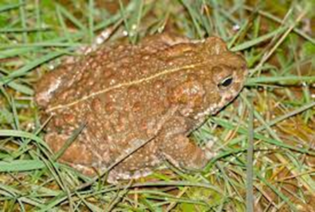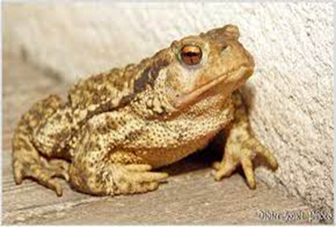
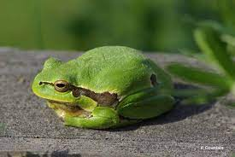
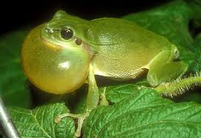
Figure 01: Crapaud calamite (1) Figure 02 : Crapaud commun (2) Figure 03: Rainette verte (3) Figure 04: Rainette méridionale (4)

Master | Page 3 | 2021

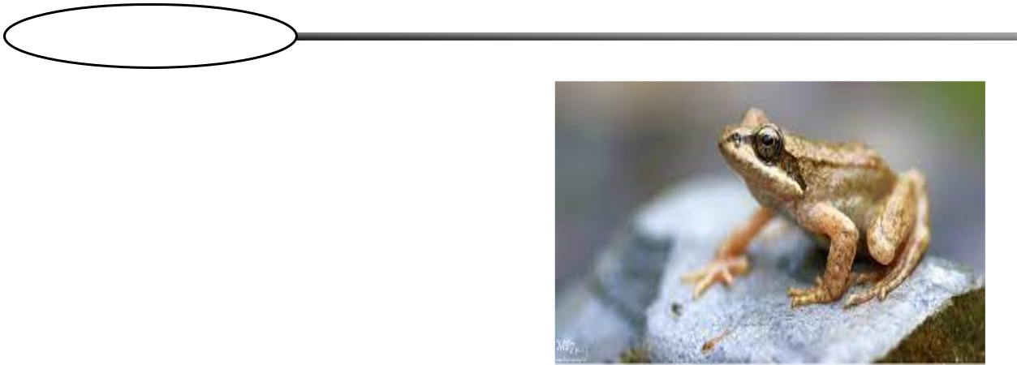
Première partie
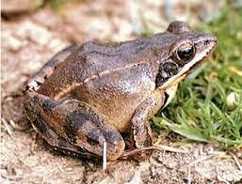

Généralités sur les Amphibiens

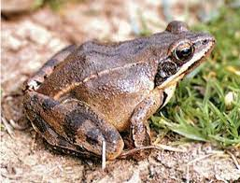

Figure 05: Grenouille agile (5) Figure 06: Grenouille Pyrénées (6)

I.4.2. Urodèles
Les urodèles forment le deuxième groupe d’amphibiens le plus important en nombre d’espèces. Ils sont présentés généralement un corps animal primitif à quatre pattes, caractérisé par un corps élancé, des pattes courtes et une longue queue verticalement plate. Il existe cependant de nombreuses variations. Ces dernières sont en accord avec l’habitat et le mode de vie des espèces d’urodèle qui peuvent être complètement terrestres telles Hynobius nigrescens ou Ambystoma tigrinum, semi-aquatiques telles Cynops pyrrhogaster, qui possèdent alors des membres résiduels non développés leur donnant un aspect similaire à une anguille. En raison de l'obscurité, la peau de cette espèce est également anormalement décolorée (Regnault, 2016)
Exemple : les Salamandres et les Tritons.

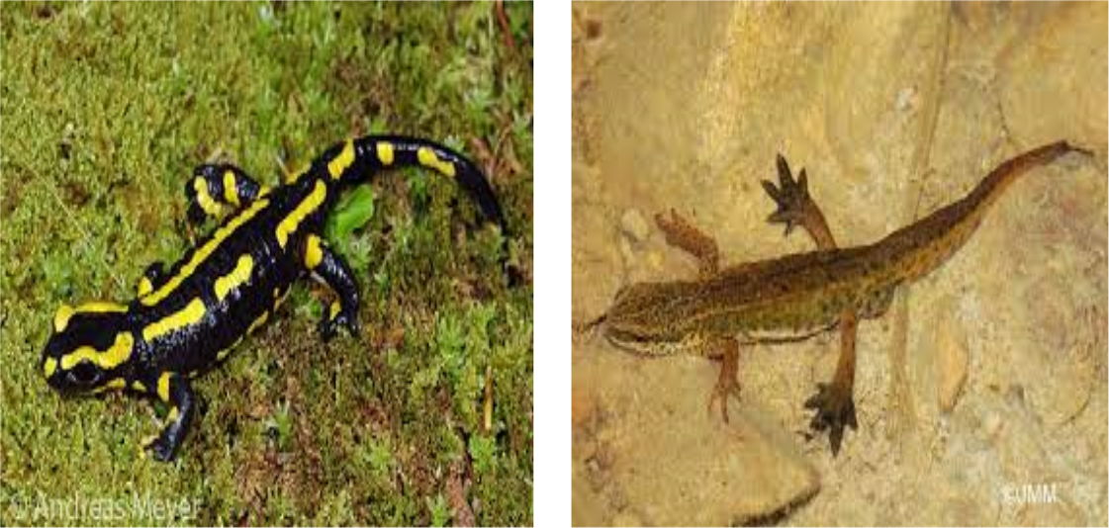

Figure 07: Salamandre tachetée (7) Figure 08 Triton palmé (8)

Master | Page 4 | 2021

Première partie

Généralités sur les Amphibiens

I.4.3. Gymnophiones

Représente le classe d’amphibien dit des Apodes ou Caecilies, ces animaux fouisseurs caractérisés par leur corps vermiforme et très allongé dépourvu de membres, marqué de sillons transversaux. Leur queue est très courte et l'anus situé presque il l'extrémité du corps. Ces apodes sont les amphibiens les moins connus(classiques) soit terrestres ou aquatiques. Il serencontrent sous les tropiques (Angel, 1946).

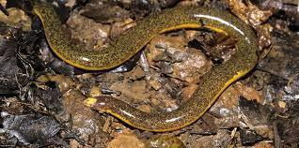

Figure 09: Un gymnophione de Guyane (9)

Master | Page 5 | 2021

Première partie

Généralités sur les Amphibiens

TF/Discoglossidea
L
Crapaud exp: Crapaud commun

BF/Bufondea
L
Or/Anoures
Rainette exp: Rainette verte

PF/Pélobatoidea
L

PF/hylidea
L
gvd'amphibiens

Classes d'amphibiens

Grenouille exp: Grenouille rousse

PF/Ranidea
L

Salamandres exp: Salamandre tachetée

SF/Salamandridae
L
Or/Urodèles

Tritons exp: Triton marbré

SF/Ceciliea
L
Or/ Gymnophiones

Guide : : classe : famille
: ordre : genre
Figure 10: Classification des Amphibien
Master | Page 6 | 2021

Première partie

Généralités sur les Amphibiens

I.5. Régime alimentaire
L'alimentation des amphibiens généralement sur les insectes et les vertébrés aquatique dans l'ordre des urodèles (Les salamandres) se nourrissent d'une variété d'invertébrés aquatiques, tels quelles sangsues, les escargots, les crustacés et les larves d'insectes aquatiques. Des formes plus grosses des salamandres peuvent également ingérer des poissons ou d'autres amphibiens, un fait important. Des salamandres terrestres peuvent se nourrir avec des invertébrés de surface ou souterrains tels que les vers de terre, les limaces, les nymphes et les larves d'insectes et d'autres arthropodes. Les espèces Ambystoma et Plethodon se nourrissent très bien avec des vers de terre. D'autre part Les anoures adultes sont tous des prédateurs. Dans la nature, leurs nourritures vont des vers de terre, des limaces et des larves d'insectes pour les crapauds jusqu'aux divers insectes volants que les grenouilles préfèrent à d'autres vertébrés incluant les poissons, les serpents ou occasionnellement de petits oiseaux et mammifères ingurgités par les grosses grenouilles léopard et les grenouilles géantes (ouaouaron) (R. catesbeiana). Les crapauds et les crapauds aux pieds réticulaires sont les plus faciles à nourrir en captivité, car ils mangent une très grande variété de vers, de limaces et de larves d'insectes faciles à obtenir, même en l'hiver. Encore ici, les larves de Tenebrio peuvent être utilisées ; cependant, elles ne doivent pas constituer à elles seules tout le régime alimentaire ni être données pendant une période de temps prolongée (Guemari et Lebbihi, 2019).
I.6. Habitat
Les amphibiens se trouvent dans presque tous les types d’habitat, des forêts aux déserts en œ prairies. De nombreuses espèces utilisent des habitats différents périodes de l’année. Par exemple, de nombreuses salamandres passer la majeure partie de l’année dispersés dans la forêt, mais ils ont besoin de zones humides appropriées dans les quelles race.
En raison de leur cycle de vie unique, les amphibiens des habitats aquatiques et terrestres. Selon l’espèce et la zone géographique, ils peuvent nécessiter des zones humides (ruisseaux, marécages, flaques de boue, étangs, etc.), le sol humide et/ou les creuser afin de garder leur peau humide.
Amphibiens généralement élever et pondre des œufs dans les zones humides et autres aquatiques, dont certains n’existent que pour de courtes périodes de l’année (après les pluies ou la fonte des neiges), puis passer aux zones terrestres au cours de l’hiver. Les amphibiens utilisent un large éventail d’habitats terres très zones humides et les cours d’eau, généralement constitués de litière
De feuilles, matière ligneuse grossière, rochers, fissure dans les roches, s’insurmontons
Master | Page 7 | 2021

Première partie

Généralités sur les Amphibiens

de printemps, rocheux piscines, et même des déserts et des prairies désertiques (Councilsm, 1988).

I.7. Reproduction

Leur cycle de reproduction est fascinant: il décrit le processus de sortie de l'eau. En effet, la plupart des amphibiens pondent leurs œufs dans ou près de l'eau et donnent naissance à des larves aquatiques dont les larves sont externes (Urodèles) ou internes ((Anoures). Ces larves aquatiques (têtards) passent beaucoup de temps à se nourrir puis se transforment rapidement en petits adultes (métamorphose). Certaines Urodèles donnent directement naissance à des larves ou des jeunes déjà métamorphosés, ou pondent des œufs d’où sortiront directement, à l’éclosion, des jeunes métamorphosés.

Les urodèles et les anoures on s’adapte à leur vie amphibie par le développement des comportements reproductifs primitifs et caractéristiques. Ils sont exprimés par des signaux visuels(Urodèles) ou acoustique (Anoures) (Mamou, 2010).
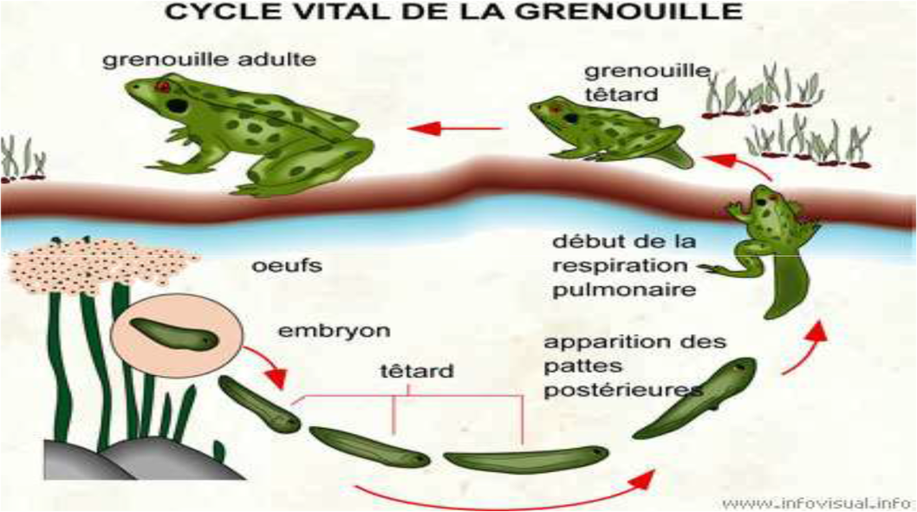

Figure 11 : Cycle de vie d'un Amphibien (grenouille) (11)

Master | Page 8 | 2021

Première partie

Généralités sur les Amphibiens

I.8. Exemple d’un amphibien
I.8.1. Crapaud commun
Règne : Animal
Embranchement (Phylum) : Cordés (Vertébrés)
Classe : Amphibiens
Ordre : Anoures
Famille : Bufonidés
Genre : Bufo bufo
I.8.2. Description
Crapaud commun (Bufo bufo). C'est l'un de nos amphibiens les plus communs. On peut le voir presque partout. Il peut y avoir des milliers de personnes dans une colonie. Malheureusement, dans de nombreux endroits, cette espèce est menacée par le trafic routier (Norbert et al. 1973).
C’est un gros crapaud : les mâles peuvent atteindre 8 cm, mais les femelles peuvent atteindre11 cm. Il a une grande apparence : la tête est large et arrondie, les pattes postérieures sont relativement courtes. Sa peau est pustuleuse et sèche. Deux grosses glandes parotoïdes réparties derrière les yeux. Sa coloration générale est beige gris, tirant tantôt sur le brun, tantôt sur le vert ou le jaune. Son corps est parfois couvert de taches plus sombres. Certains individus, souvent des jeunes, présentent des ponctuations rouge brique assez denses. La face ventrale est plus claire que la face dorsale et souvent marbrée de marques foncées. Les yeux sont rouge orange cuivré, la pupille est horizontale. Les mâles et les femelles sont de taille et de forme corporelle différentes : la taille moyenne des femelles est supérieure à celle des mâles et elles sont généralement plus massives. Les pattes antérieures des mâles sont plus épaisses Le mâle ne possède pas de sacs vocaux externes. Il pousse de petits cris gutturaux, pouvant avoir des significations différentes. Une répétition assez rapide de ces cris (2 ou 3 fois par seconde) s’entend fréquemment lorsque les mâles sont rassemblés dans l’eau (Wallonie, 2007).

Master | Page 9 | 2021

Première partie

Généralités sur les Amphibiens
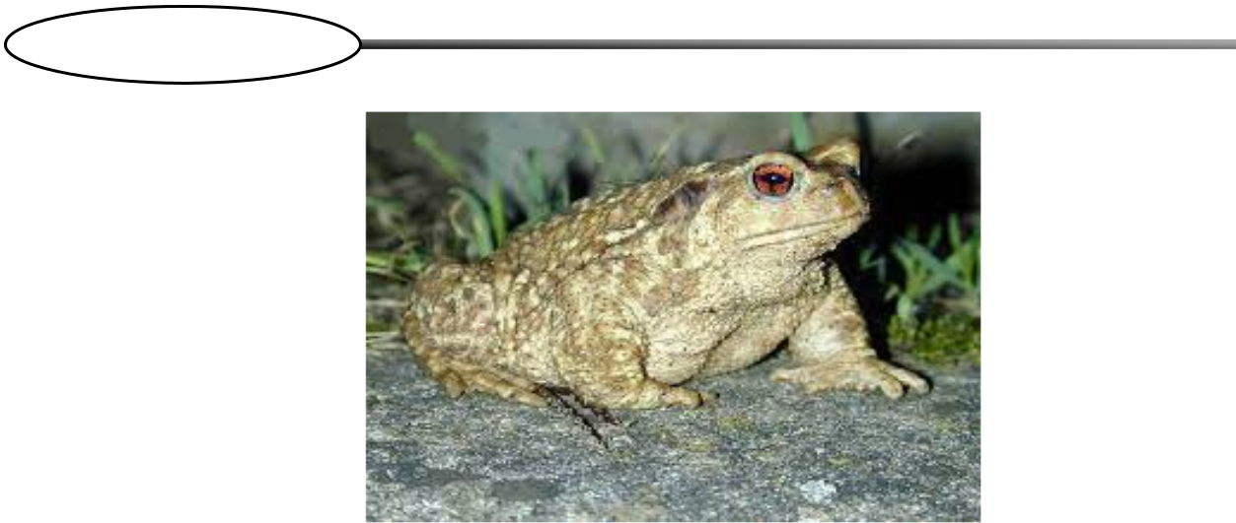

Figure 12 : Crapaud commun (Bufo bufo) (Jacob et al. 2007)

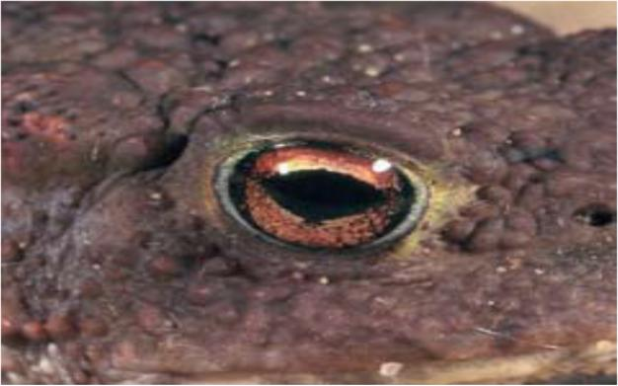

Figure 13 : Yeux rouge orange cuivré, d’un crapaud commun (Jacob et al. 2007)

I.8.3. Habitat et cycle de vie
Très ubiquiste, les Crapauds communs sont colonisés partout et peuvent s’installer dans tous les types de milieux. Il est possible de le rencontrer dans des zones allant de la cote aux hautes altitudes. L’espèce est nocturne et reste dissimulée en journée sous divers types d’abris. En plaine, les Crapauds communs se reproduisent tôt dans l’année, généralement entre janvier et mars. Il utilise alors toutes sortes de sites de reproduction, même des zones de reproduction des poisson (Berroneau ,2010).
I.8.4. Répartition et conservation
Le Crapaud commun présente une distribution très étendue: il a atteint l'ouest de l'Asie, le nord de l'Afrique et il est présent dans la majeure partie de l’Europe. En France, seule la Corse n'existe pas cette plante, mais remplacée par le crapaud vert Bufo viridis. Bien qu'il soit encore relativement abondant, le crapaud commun semble se raréfier progressivement: il souffrira certainement de la dégradation et de la fragmentation de son habitat: pollution, drainage et circulation routière (Berroneau, 2010).

Master | Page 10 | 2021

Première partie

Généralités sur les Amphibiens

I.8.5. Ecologie
Le Crapaud calamite sont principalement répartis dans les plaines aux sols meubles ou sableux. Les marécages et les gravières des vallées alluviales (en particulier les fosses actives) constituent ses biotopes de prédilection. C'est dans ce dernier biome que nous avons résolu la plupart des catastrophes dans les champs ardennais. Afin de pondre des œufs, il choisit souvent des niveaux d'eau temporaires avec peu de végétation. Très ensoleillé et très peu profond. La métamorphose des têtards sera plus rapide et fera sortir le jeune calamites résidu avant que le niveau de l'eau ne sèche. En hiver, ses membres antérieurs sont très efficaces et peuvent être creusés dans le sable ou les agrégats (Millard, 2004).
I.8.6. Reproduction
Au printemps, les crapauds communs (Bufo bufo) se rassemblent pour se reproduire dans une grande diversité de points d’eau, ont la particularité de migrer massivement, à la fin de l'hiver, vers les lieus de ponte; c'est une période où ils sont bien visibles et accessibles. (Eyme, 2003) les têtards et les adultes sont faciles de maintenir en élevage. Chez le crapaud commun, les juvéniles quittent le site de reproduction pour la première fois peu après la métamorphose ; cette étape est donc particulièrement critique (Merle, 2015)
Les mâles étaient plus nombreux que les femelles de quatre à cinq à un. Parmi les mâles qui ont réussi, 38 à 5% se sont accouplés en combattant et en déplaçant d'autres mâles du dos des femelles (prises de contrôle). Les mâles plus grands ont connu un plus grand succès reproducteur parce qu'ils étaient plus forts et mieux en mesure de réaliser des prises de contrôle. Lors de la compétition pour les femelles, certains mâles ont cherché au site de frai tandis que d'autres ont cherché loin du frai) Davies et Hallidayt, 1979)
Les œufs sont pondus en deux cordons gélatineux parallèles, étirés entre les plantes aquatiques ou des branchages pendant ou tombés dans l’eau. Les cordons dépassent le mètre de longueur (souvent 2 ou 3 m). Une ponte peut contenir 2.000 à 10.000 œufs (Miaud & Muratet, 2004). Le têtard est petit et très noir. Il se caractérise par l’extrémité de la queue en demi-cercle. A la métamorphose, le jeune crapaud mesure environ 1 cm (Wallonie, 2007)

Master | Page 11 | 2021

Première partie

Généralités sur les Amphibiens
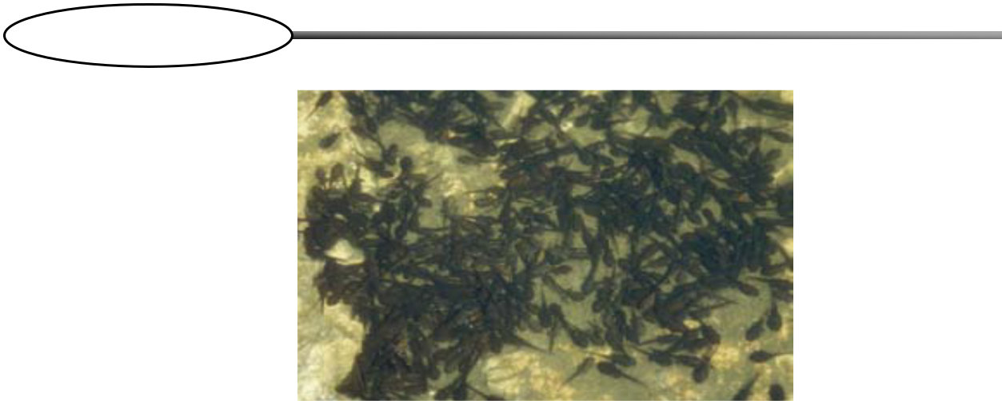

Figure 14: Têtards atteignent 32 mm (Wallonie, 2007).

I.8.7. Régime alimentaire
Le régime alimentaire des adultes, jeunes et têtards d’un crapaud commun est variées (Wallonie, 2007):
- La nourriture des adultes est très variée. Le Crapaud commun chasse à l’affût et se montre très opportuniste. Citent : vers de terre, araignées.
- Les jeunes se consomment de petits animaux trouvés dans la litière du sol : collemboles, petits vers, acariens.
- Les têtards s'alimentent des débris organiques et des algues diverses aquatiques.

Master | Page 12 | 2021

Molécules bioactives des amphibiens

Deuxième partie

I. Molécules bioactives

I.1. Définition

Les molécules bioactives sont des substances dérivées d'une source naturelle biologique soit animal ou bien végétale, ayant des propriétés physico-chimiques utiles (anti-tumeur, antivirales, antifongiques, antimicrobiennes, antioxydants…) offrant un large champ d'application : cosmétiques, pharmaceutiques, les additifs et les compléments alimentaires…) (Essodolom٫2016).

I.2. Sources des molécules bioactives animal

La nature est un réservoir inépuisable de molécule et d'inspiration pour les chimistes, et les biochimistes et l’industrie pharmaceutique. On a plusieurs sources animales de molécule bioactive (les amphibiens, les reptiles, les insectes, les arachnides …). Très prometteur pour la découverte de molécules aux propretés biologiques intéressantes. C’est l’une des principales sources de peptides thérapeutiques. Ces cocktails complexes de centaines, voire de milliers de molécules ont été maîtrisés par la nature au cours de millions d’années d’évolution. Les toxines provenant des venins sont de plus en plus importantes pour l’industrie pharmaceutique ainsi que pour l’industrie agricole. En fait, les toxines peptidiques sont d’excellents filtres pour les insecticides biologiques qui ne sont pas très résiduels et peuvent cibler spécifiquement certains types d’insectes nuisibles et n’ont aucune toxicité pour les invertébrés. Les toxines (comme les serpents amphibiens, les scolopendres, les araignées, les scorpions et les cônes) ont déjà montré leur potentiel pour découvrir des molécules importantes avec de nombreuses applications dans les domaines pharmaceutique et agricole. Les venins contiennent des toxines dans diverses activités biologiques (Orivel et Escoubas, 2015).

Antibiotiques Antifongiques Anticoagulantes Antidouleurs
Anti cancers

Outils pharmacologiques Bio insecticides

Master | Page 13 | 2021

Molécules bioactives des amphibiens

Deuxième partie

I.3. Composition de molécule bioactive animal

Il s'agit généralement de peptides de 3 à 6 kDa, dont l'un peut distinguer par exemple les neurotoxines, les cardiotoxines, les myotoxines, les cytotoxines et les agents hémolytiques et antiviraux ou antibactériens. En plus des toxines, le venin est également composé de protéines multimètres (telles que des enzymes), y compris des nucléotides, des lipides, des amines biogènes et d'autres éléments (Mollet, 2017).

Le venin des amphibiens et des invertébrés, qui sont principalement composés de molécules de bas poids moléculaire, est beaucoup plus compliqué.

Les Amphibiens possèdent des glandes cutanées, nombreuses dans la région du cou. Les sécrétions cutanées peuvent contenir des amines (sérotonine, dopamine, adrénaline, histamine, tryptamine), des peptides, des stéroïdes (bufotoxines), des alcaloïdes (bufoténine) (Souley, 2005).
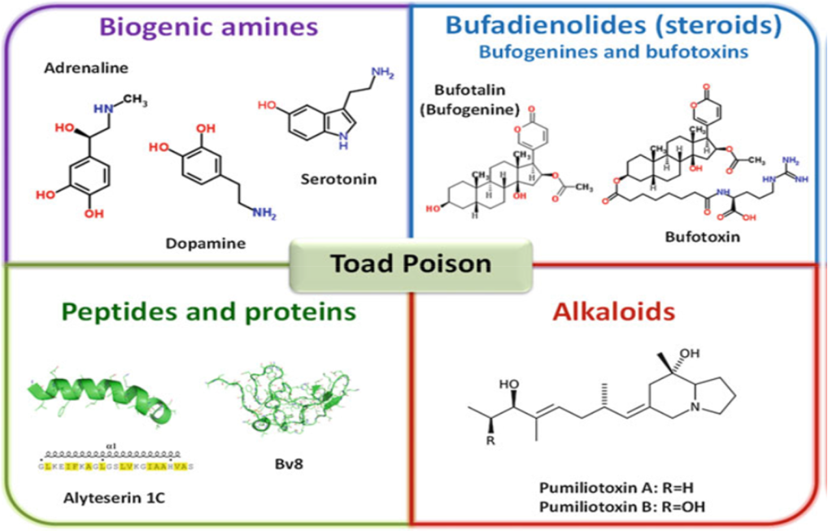

Figure 15: Molécules bioactive d'amphibien: amines biogènes, peptides, alcaloides, et

bufogenines, bufotoxins (steroids) (Baldo et al. 2017)

Leurs effets peuvent être extrêmement toxiques et nocifs. Par conséquent, ils présentent des activités pharmacologiques différentes, telles que la cardiotoxicité, la neurotoxicité, l'hypotension et l'hypertension, l'hémolyse et les effets antibactériens et antiviraux. Élevé de la protéine. Aussi contient des nucléotides et des ions inorganiques. Il s’agit de venins contenant de 30

Master | Page 14 | 2021

Molécules bioactives des amphibiens

Deuxième partie

à 100 toxines qui ciblent principalement les systèmes neurovasculaires, musculaires et cardiaques.

(Smith et al. 2011).

Le venin de scorpions se compose de mucopolysaccharides, d’oligopeptides, des nucléotides, des amines biogènes (sérotonine, l’histamine), d’inhibiteurs de protéase, d’acides aminés et d’autres composés organiques de faibles activités enzymatique (a` l’exception de la hyaluronidase) et essentiellement des protéines de faible poids appelées peptides neurotoxiques. Ils possèdent une action toxique directe, une décharge massive des neurotransmetteurs et une réaction inflammatoire systémique (Bahloul et al. 2017).

Enfin, le venin d’insecte est également un mélange complexe de composés chimiques moléculaires de faible poids, d’amines et de peptides, mais aussi de protéines à poids moléculaire élevé comme les enzymes et les allergènes. Il est souvent utilisé pour attraper et sauver des proies chez les insectes solitaires, car il devient un moyen répulsif ou défensif pour protéger les colonies chez les insectes sociaux. Par exemple, l’acide formique, principal composant du poison anti fourmi, ou phénols et êtres coléoptères, est irritant la matière organique utilisée comme répulsif. Le poison est également impliqué dans les contacts chimiques des insectes entre eux parce qu’il contient des phéromones d’alarme et sexuelle (Mollet, 2017).

II. Molécules bioactives extraite à partir d'amphibien

Les molécules bioactives qui sont extraits à partir d’amphibiens sont différents les unes aux autres selon leurs modes de synthèse, leurs structures et leurs spectre d’activité, on distingue deux exemples pour les peptides antimicrobiens cationiques le premier c’est le magainines qui fait on activité antimicrobienne par une petite dose, de même pour le deuxième exemple ‘’le dermaseptine’’ qui a une possibilité clinique pour contrer les résistances microbiennes aux antibiotiques et antifongiques aussi on a les PAMs anioniques sont riches en acide aspartique. On passe à l’alcaloïdes, malgré son utilisation thérapeutiques mais ils provoquent une intoxication sevrer pour les prédateurs. La troisième molécule cette les stéroïdes (bufadinolide) leur transformation été largement évalués contre variété de type de cancer, par leurs activités aux niveaux des pompes ioniques. Finalement en a la quatrième molécule : les amines biogènes ce compose en trois groupes des amines aromatiques (Indolalkylamines, Imidazolealkylamines, Hydroxyphenylalkylamines) (Essodolom٫2016)

Master | Page 15 | 2021

Deuxième partie

Molécules bioactives des amphibiens
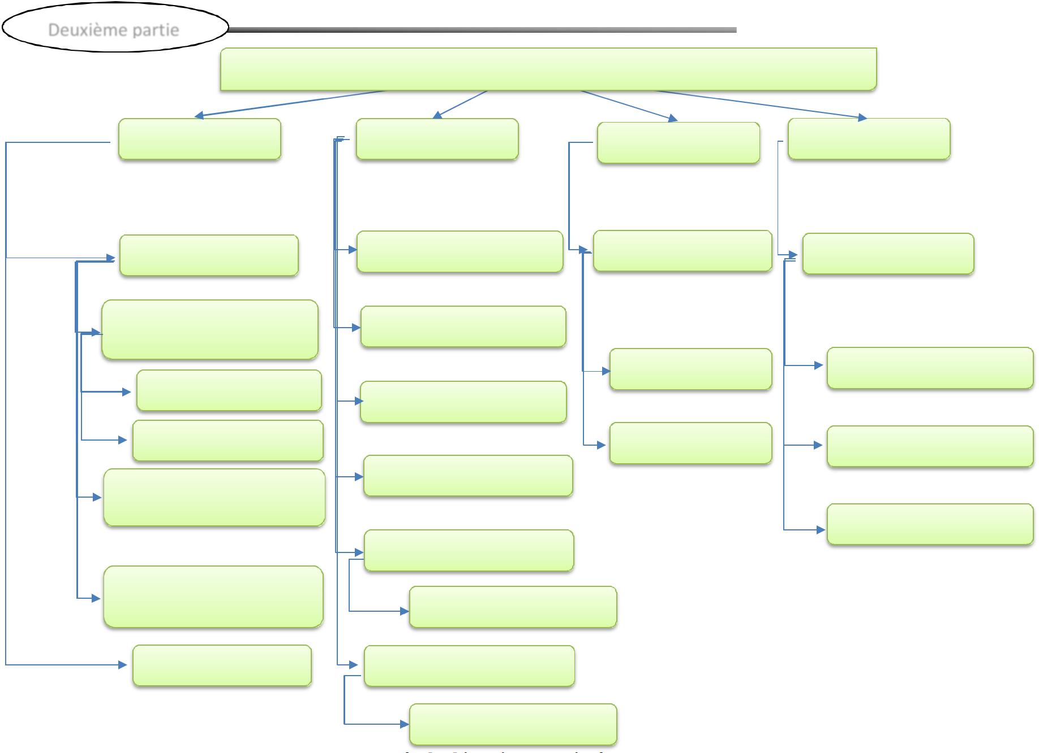

Les molécules bioactives extraite à partir d'amphibien

Peptides Alcaloïdes _{Stéroïdes} Amines biogènes

PAMs anioniques

Peptides linéaires à

hélice α

Exp : Magainines

Exp : Dermaseptines

Peptides antimicrobiens

cyclique

Peptides dérivés de

larges protéines

PAMs cationiques

Alcaloïdes monocycliques Exp : Bufadienolides Amines aromatiques

Alcaloïdes bicycliques

Bufotoxine Indolalkylamines

Alcaloïdes tricycliques

^{Bufotalin} Imidazolealkylamines

Alcaloïdes pyridiniques

Hydroxyphenylalkylamin

Alcaloïdes indoliques

Exp : bufoténine

Alcaloïdes stéroïdiques

Exp : Batrachotoxines

Figure 16 : molécules bioactives extraite à partir d'amphibien

Page 16

Master 2021

Deuxième partie

Molécules bioactives des amphibiens

II.1. Peptides antimicrobien (PAMs)

II.1.1. Généralité

La grande majorité des organismes vivants produisent peptides antimicrobiens. Ces peptides sont les plus agents presque universels dès le premier linge immunitaire de tout forme de vie. La PAM ou AMP (Antimicrobien peptides) sont des chaines classiques d'acides aminés (relativement court 12 à 100 acides aminés) chargé positivement (cationiques), amphipathiques qui ont des propriétés ainsi que hydrophiles que lipophiles, qui ont été isolés chez les micro-organismes unicellulaires, les insectes et autre invertébrés, les amphibiens, les oiseux, les mammifères y compris l'homme (Bensignor et Sébastien, 2016).
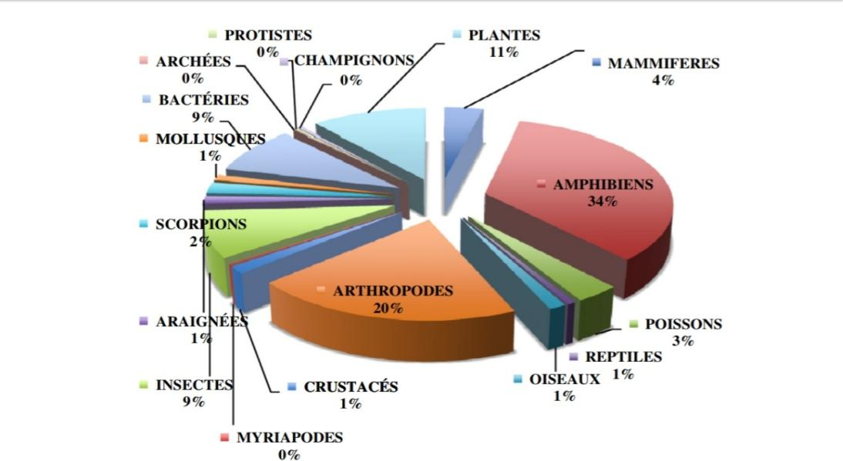

Figure 17: Diversité d’origine des PAM. Le nombre et le pourcentage de peptides identifiés

sont indiqués pour chacune des espèces vivantes d’où ils ont été isoles (Amiche, 2016).

II.1.2. Rôle biologique, Structure et diversité des PAMs

Les PAM peuvent être produits par des amphibiens, et ils sont produits de manière constitutive ou inductive. Ils sont une partie importante de l'immunité innée. Entre autres, ils sont sécrétés par les neutrophiles et les cellules épithéliales. Ils agissent sur plusieurs types d'agents infectieux (parasites, microorganismes, champignons ou virus). En plus de son effet antibactérien,

Master | Page 17
 | 2021

Deuxième partie

Molécules bioactives des amphibiens

PAM a également un effet immuno modulateur dans l'inflammation chronique (Belmadani, 2018). Les PAM synthétisé par les ribosomes est codé par des gènes et est tous les êtres vivants, y compris les bactéries. Ce dernier a un fort potentiel thérapeutique, différent des peptides dérivés non ribosomiques, sont utilisés comme antibiotiques tels que la pénicilline, les polymyxines et la gramicidine S (Mollet, 2017).

II.1.3. Classification

La charge positive totale de la plupart des PAM varie de +2 à +11 et comprend Les résidus hydrophobes représentent une grande proportion généralement 50%. Ces peptides cationiques sont généralement classés selon trois grands famille (Yeaman et Yount, 2003)

- Les peptides linéaires formant des hélices.

- Les peptides contenant un pourcentage élevé en un seul AA

- Les peptides riches en cystéine avec un ou plusieurs ponts disulfures.

On distingue également des peptides anioniques. Bien qu’ils ne présentent qu’une faible activité antibactérienne, ils pourraient être utilisés en compléments des peptides cationiques et améliorer leur activité (Mollet, 2017).
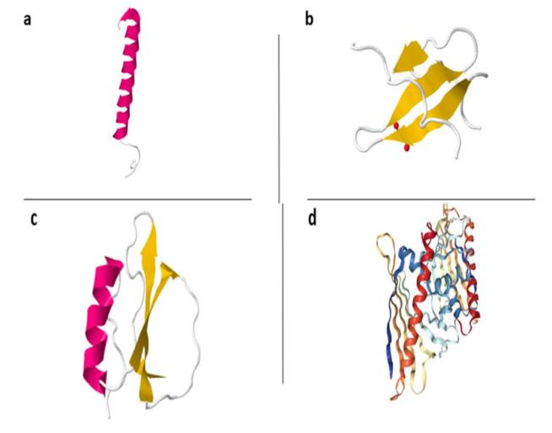

Figure 18 : Structure secondaire et conformation des PAMs en 3D (Mollet,2017).

a │Structure en hélice α. b│Structure en feuillets β. c│Structure αβ. d│Structure étendue

Master | Page 18
 | 2021

Deuxième partie

Molécules bioactives des amphibiens

II.1.3.1. Peptides antimicrobiens cationiques

Nous détaillerons les trois grandes familles de PAM cationiques présents dans de

nombreuses espèces très différentes.

- Peptides linéaires à hélice α : Cette famille regroupe plusieurs centaines de peptides très spécifiques, un groupe diversifié d'organismes des invertébrés aux vertébrés.

Figure 19 : Structure secondaire d’un peptide en hélice-α (Mollet, 2017).

Chez les amphibiens, on trouve des PAMs dans les sécrétions cutanées, l’épithélium muqueux ou les intestins. Par exemple Ainsi, on trouve des magainines sur la peau de Xénope (Xenopus laevi), la Bombinine sur celle du crapaud sonneur à ventre jaune (Bombina variegata) et la Temporine au niveau de la peau de grenouille rouge d’Europe (Rana temporaria) (Anne-Sophie MICHEL épouse LAUSCH.,2010). Ce type de structure en hélice α est très représenté chez les amphibiens. Il existe de nombreuses variations produites par les différentes espèces : dermaseptines, bombinines, buforines, temporines, adénoréguline (Rouviere, 2007).

a. Exemples 01: Magainines

a.1. Historique

Après la découverte, il y a très peu de documentation sur le travail de Bombinen. Il très probablement un mélange de plusieurs peptides, si son activité il semble que l'effet antibactérien a été établi, tout comme la mélittine, il a un effet antibactérien très fort Hémolytique (Rouviere, 2007).
Depuis les années 1980, les ovocytes de la grenouille africaine Xenopus laevis Connu comme un excellent modèle pour étudier l'expression de l'ARN chez les eucaryotes. Les ovaires sont retirés par une simple incision ventrale. Les biologiste, remarqué un excellent pouvoir de guérison et aucune infection féminine même s'il n'y a pas de condition stérile, il procédera toujours à une intervention chirurgicale sur la peau de Xenopus laevis, Un agent antibactérien rapide et non sélectif qui empêche les bactéries Pénètre la plaie et protège le corps. En 1987, il a identifié deux peptides à large spectre, qui peuvent tuer les bactéries, Il a nommé le champignon Magainins de l'hébreu, un virus mais pas hémolytique Magainins, bouclier.

Master | Page 19
 | 2021

Deuxième partie

Molécules bioactives des amphibiens

Ce sont deux petits peptides, présents en grande quantité, qui aident l'étude. Rapporte

qu'une grenouille peut fournir 2 mg d'ergotine. La plupart des amphibiens produisent des peptides

linéaires. Rana émerge. A titre exceptionnel, les ranatoxines sont des peptides contenant des liaisons

disulfure (Zasloff, 1987).

a.2. Biologie et source

Des magainines (et d'autres peptides antimicrobiens) ont été trouvés au niveau de structures granuleuses sur la peau. Ces glandes granuleuses sont, chez les amphibiens, des grandes cellules plurinucléées possédant un cytoplasme rempli de granules en grain de riz, ces cellules se regroupent dans l'épiderme pour former des ampoules. Ces structures neuroépithéliales se sont accumulée peptides ayant une activité biologique et les libèrent à travers les pores de la surface de la peau. Nous trouver leurs équivalents au niveau des cellules neuroendocrines de mammifères, neurones peptidergiques. Ces glandes originaire d'ilots pancréatiques sous-épithéliaux, apparaissant en grand nombre lors de la métamorphose. Ces peptides sont libérés de leurs granules naturellement lors d’une blessure ou d’un stress, ou de façon artificielle par l’injection d’adrénaline, au niveau de la peau. Cela entraîne leur lyse osmotique au contact de l’eau, et l’apparition d’un gel hydrophobe tapissant la peau de ces amphibiens (Michel, 2010). a.3. Structure

Les magainines 1 et 2 sont des peptides de petite taille, constitués de 23 AA et de faible poids moléculaire (2 KDa), différenciés que par deux résidus situés en position 10 et 22. Toutefois, il existe d'autre magainines possédant entre 21 et 26 acides aminés provenant de la peau ou de l'intestin des amphibiens. Les maganines appartiennent à la famille des peptides antimicrobiens cationique à structure en hélice α (Debbabi, 2017).
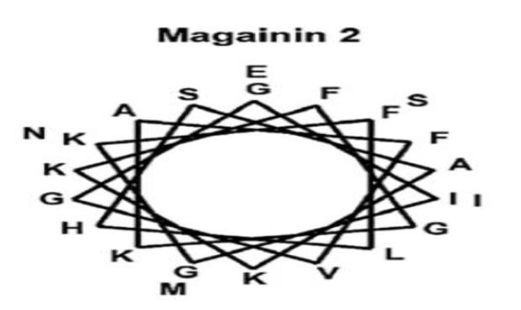

Figure 20 : Structure de la magainine 2 (Michel, 2010).

Master | Page 20
 | 2021

Deuxième partie

a.4. Mode d’action

Molécules bioactives des amphibiens

L’activité bactéricide de magainine est très rapide et n'est pas affectée par le Ph et température. La magainine se fixe sur la membrane bactérienne, riche en phospholipides entrainant la formation de pores toroïdauxannulaires très stables, déclenchez le mouvement de flip-flop des lipides membranaires et les lipides sur la membrane plasmique sont couplés à la perméabilité de la membrane. Réduire la chaine de résidus au niveau N terminal de magainines 2 entraine une diminution de l'activité antibactérienne, après en revanche, la diminution du nombre d'AA au niveau C terminal n'affectera pas de manière significative l'activité de peptides Ces résultats montrent l'importance de la longueur minimale de peptide liés au mécanisme d'action (Zasloff et al. 1988)

(Michel, 2010).

a.5. Spectre d’activité

L’activité antimicrobienne s’exerce contre un large panel de bactéries gram+ et gram –à la concentration de 10 à 100 μg par ml tandis que ‘’1’’ mg est nécessaire pour entraîner la lyse des cellules de mammifères. Les magainines sont actives in vitro sur E. Coli, Candida albicans et beaucoup de germes issus de prélèvements cliniques, ainsi que des protozoaires. Elles sont sans effet sur de nombreuses souches de Proteus. Malgré leur grande similitude, la magainine 1 se montre 10 fois moins active que la magainine 2, et elles ne montrent aucune synergie entre elles. Inversement la PG La et la magainine 2 montre une synergie marquée contre les bactéries et les cellules tumorales (Rouviere, 2007).

a.6. Synthèse

Ces peptides sont fabriqués sous forme de de prépropeptides et de fissures dans les peptides impulsion par le signa, puis stocker les granules dans les glandes peau d’amphibien (Zairi et al. 2009).

Une séquence partielle d’ADN du précurseur des magainines a été identifiée, il symbolise pour 160 services protéiques AA, contenant trois secteurs: un pour magainin-1, deux pour magainin-
- La magainin-1 a été codé par nucléotides 94 à 162 et magainin-2 par nucléiotides 370 à 437. Une scission qui suit arginine protéolytique dans la position de N-terminal et lysine-arginine en position C –Terminal, conduisant à la formation des trois magainines (Zasloff, 1987) (Bevins et al. 1990).

Master | Page 21
 | 2021

Deuxième partie

Molécules bioactives des amphibiens

b. Exemples 02: Dermaseptines

b.1. Biologie et structure

Les dermaseptines étudiée au Laboratoire des Biomolécules, constituent une super famille de PAMs isolés des sécrétions cutanées des grenouilles du genre Phyllomedusa (Didier, 2018). Cette famille est constituée de 34 dermaseptines ; ce sont des molécules cationiques, Dans la grande majorité des cas, ils forment une structure hélicoïdale. Dans les milieux non polaires, le spectre de dichroïsme circulaire montre une conformation hélice chez 80 des dermaseptines et leurs séquences ont été déterminées par la méthode d'Edman. Ils sont amphipathiques ou amphiphiles et capables d'agir à des concentrations micro molaires composées de 24 à 34 acides aminés. Ces peptides sont thermostables, hydrosolubles (Belmadani, 2018).
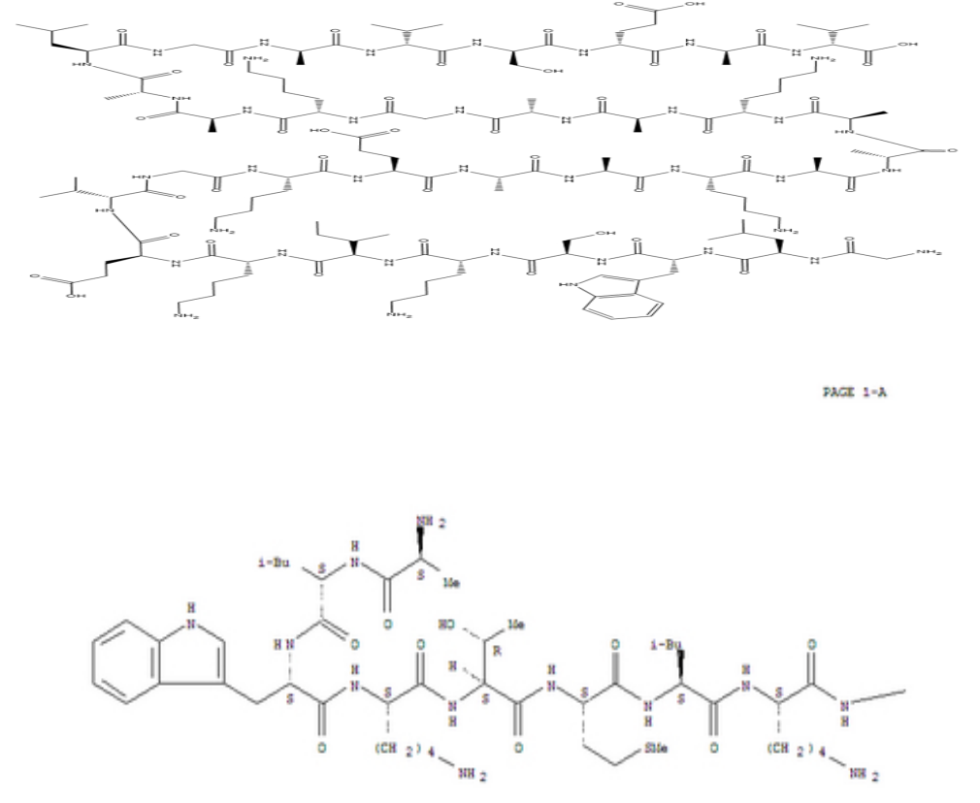

Figure 21: Structure chimique de dermaseptine

b.2. Mode et Spectre d'activités

Chaque peptide a un large spectre d’action, pouvant avoir un effet sur les virus, les protozoaires, les mycobactéries, les champignons et les bactéries. Ces peptides peuvent agir selon deux mécanismes d’action différents. Le premier est le « barrel-stave » où les peptides se fixent sur

Master | Page 22
 | 2021

Deuxième partie

Molécules bioactives des amphibiens

les composantes acides (les phospholipides) de la membrane bactérienne pour perturber l'équilibre osmotique des cellules et favoriser la rupture de la membrane après l’avoir perméabilisée créant des pores (ou canaux) transmembranaires. Le deuxième est un mécanisme alternatif appelé le « tapis ». C’est un mécanisme de destruction plus général, où les peptides lytiques chargés positivement se lient à la surface de la membrane cible chargée négativement et la recouvrent complètement. Les peptides imprègnent et désintègrent la membrane en perturbant la bicouche lipidique de la bactérie

(Shai, 2002).

Grâce à leurs effets sur les microorganismes, les dermaseptines offrent une possibilité clinique pour contrer les résistances microbiennes aux antibiotiques et antifongiques utilisés en lysine (3 à 6 unités) avec un tryptophane très conservé dans la position 3 à partir de l’extrémité N-terminale. Treize dermaseptines ont été isolés et identifiés (DS1 à 13) jusqu’à présent. Les DS1 à DS5 sont des peptides antifongiques contre une large gamme de champignons avec une ressemblance d’environ 40%. Les différentes dermaseptines agissent souvent en synergie puisqu’une combinaison de certains dermaseptines augmente l’effet antimicrobien (100 fois dans certains cas) comparativement aux effets obtenus avec chaque DS seule (Belmadani, 2018).
Avec son activité antimicrobienne, la DS1 a été la source de plusieurs analogues. Ces analogues ont montré un effet antimicrobien, dépendant de la dose utilisée. Les études des caractéristiques structure-activité de la DS1 ont montré que la séquence minimale ayant une activité biologique est de (1-15) -NH2. De plus, l’activité antibactérienne de la DS1 nécessite la présence d’un acide aminé avec un noyau aromatique sur la chaîne latérale prouvant l’importance du Trp3. L’ajout d’une Lys supplémentaire du côté N-terminal peut améliorer l'activité contre certains microbes, comme E. coli et S. Aureus (Savoia et al. 2008).

b.3. Synthèse

Des dérivés de dermaseptines sont souvent synthétisés à partir des dermaseptines natifs, en diminuant la longueur de celle-ci par l'élimination de certains acides aminés, puis ils sont purifiés et leurs activités antimicrobiennes sont évaluées. La réduction de la longueur de la chaîne donne des dérivés peptidiques avec parfois des résultats surprenants, comme dans le cas du dérivé MsrA2 de la DB1 (N-Met-dermaseptine B1) utilisé pour protéger les pommes de terre contre une grande gamme d'infections fongiques. Certains dérivés de la DS1 montrent une activité sélective contre certains microorganismes indiquant une utilisation potentielle comme nouveaux antimicrobiens sélectifs. Cependant, les effets de la DS1 sur la croissance, la transformation de C. albicans ainsi que là

Master | Page 23
 | 2021

Deuxième partie

Molécules bioactives des amphibiens

formation de biofilm demeurent inconnus. Aussi, l’effet de la DS1 sur l’expression de certains gènes impliqués dans la pathogenèse de C. albicans n’a pas été élucidé. En nous appuyant sur la littérature disponible, la DS1 pourrait être une solution pour le contrôle de la pathogénicité de C. albicans, réduisant ainsi les candidoses locales et systémique (Belmadani, 2018).

- Peptides antimicrobiens cyclique ou à ponts disulfure

La famille des peptides antimicrobiens dits cycliques est caractérisée par la présence de paires de cystéine (cystibiotiques) qui ont la propriété de former des ponts disulfures, comme les défensines (a) et la bacténécine (b) (Lotfi, 2019).
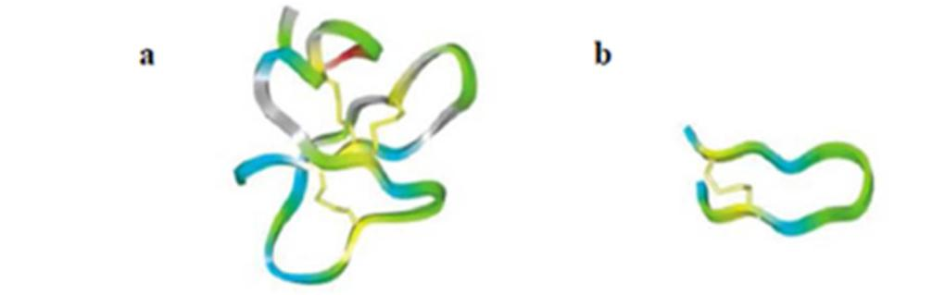

Figure 22 : Structure des peptides cycliques à ponts disulfur (Lotfi, 2019).

- Peptides avec un pont disulfure

Est répandu parmi les amphibiens, et existe principalement dans la peau. Ils sont divisés en

- sous-groupes: (Michel, 2010).

  - Les Brévinines chez la grenouille rouge d’Europe (Rana esculenta), Gaégurineschez la grenouille de Corée (R. rugosa), Ranalexines et petites Esculentines (Contenant de 20 à 34 AA).

    - Les grandes Esculentines (36 à 46 AA).

    - Les Ranatuérines chez différentes espèces de grenouilles, comme R. catesbeiana et R. temporaria

    - Les Tigérinines chez la grenouille indienne (R. tigerina), constitués de 11 et 12 AA

    - Les peptides linéaires riches en certains acides aminés:

Contrairement aux autres PAM, ces peptides n'adoptent pas de structure secondaire Hélice α ou feuillet β, avec une séquence dans laquelle un acide aminé est dominant (Lotfi, 2019).

Master | Page 24
 | 2021

Deuxième partie

Molécules bioactives des amphibiens
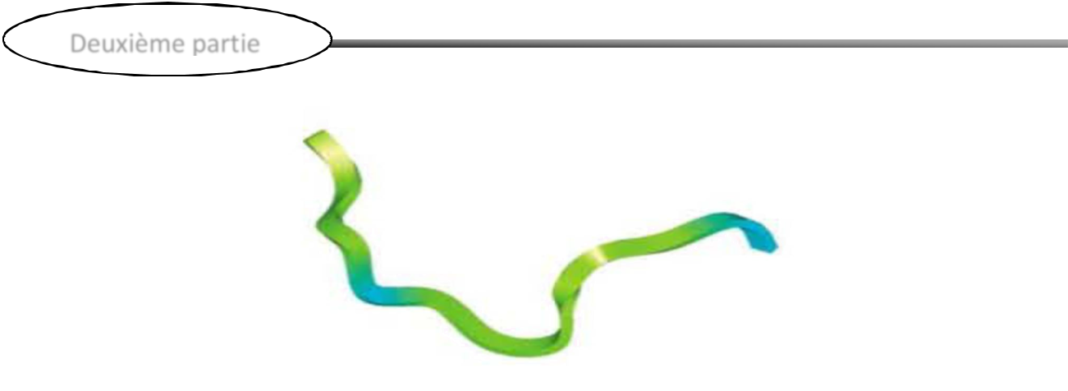

Figure 23 : Structure secondaire d’un peptide linéaire non structuré (Lotfi, 2019).

- Peptides dérivés de larges protéines

Ces peptides sont issus du clivage de plus larges protéines et possèdent une activité antimicrobienne, la buforine I isolée de l'estomac d'une grounouille asiatique (Verdon, 2006).

II.1.3.2. Peptides antimicrobiens anioniques

La dernière famille rarement décrite dans la littérature découverte en 1992 dans le liquide brancho-alvéolaire des ovins (Debbabi, 2017), comprend des peptides Anion, Ces peptides se trouvent chez les vertébrés, les invertébrés et les plantes, et En raison de ses propriétés antibactériennes, antiviral et antifongique.
Il peut participer à la réponse immunitaire innée. La dermcidine, isolée à partir de la sueur en faible concentration, est l’un des peptides anioniques humains les plus étudiés. Chez les amphibiens, un peptide riche en acide aspartique a été isolé à partir de la grenouille Bombina maxima (Lotfi, 2019).

II.1.4. Extraction

Un tampon d'extraction était la méthode la plus couramment utilisée pour extraire et purifier les peptides dans les études précédentes. Ces tampons d'extraction peuvent être du phosphate ou du Tris-HCl. Le tampon d'extraction agit comme un tampon de lyse qui améliore la stabilité des peptides, car ils peuvent facilement être dénaturés, endommagés ou perdus pendant le processus d'extraction. Les échantillons sont fractionnés soit par chromatographie de perméation de gel, extraction en phase solide ou séparation de gel. Le processus de fractionnement fait référence au processus d'isolement et de séparation des échantillons en plus petites fractions (quantités) à partir de leur conformation d'origine. Ces fractions plus petites augmentent la sensibilité de l'identification

Master | Page 25
 | 2021

Deuxième partie

Molécules bioactives des amphibiens

des peptides. Tous les échantillons sont finalement analysés par chromatographie liquide haute performance en phase inversée (RPHPLC) avant l'identification du peptide. (Ong et al. 2021).

II.1.5. Mode d'action

La collection complète de PAM de différentes tailles et structures et la disponibilité de modèles de membranes permettent d'apporter des réponses sur leur mécanisme d'action, révélant notamment certaines des propriétés physiques et chimiques des PAM (conformation, charge, hydrophobicité, amphiphilicité,… etc) Et membrane (saturation des phospholipides, la charge, la présence de cholestérol, etc.) détruisent la perméabilité ou la lyse de la membrane cellulaire cible (procaryotes et eucaryotes). Le mode d'action des PAM est surtout connu pour les peptides hélice α, notamment la maganine, la cécropine et la dermaseptine, qui ont été largement étudiés. La composition particulière de la paroi bactérienne et sa charge totale nette négative en font une cible idéale pour ces AMP. Les résultats montrent que les PAM cationiques, déstructurées en milieu aqueux, adoptent une structure en hélice α au contact des membranes plasmiques de la cellule hôte puis interagissent avec les charges négatives des composants présents `à la surface membranaire apres s’être fixe, le peptide va provoquer une perturbation de la perméabilité de la membrane et causer soit la mort du microorganisme, soit pénétrer dans le compartiment cellulaire et interagir avec des cibles intracellulaires. Notons que la plupart des PAM cationiques ont une action directe sur la membrane des bactéries, mais que certains agissent au niveau intracellulaire comme la buforine II. Dans la plupart des mécanismes décrits, la fixation des PAM `a la membrane est suivie d’une perméabilisation de cette dernière qui peut provoquer à elle seule la mort cellulaire, ou n’être qu’une étape dans des processus plus complexes. Deux modèles fondateurs expliquant l’interaction des PAM cationiques structures en hélice α, avec les membranes ont été proposés : le modèle tonneau et le modèle tapis (Amiche, 2016).

Master | Page 26
 | 2021

Deuxième partie

Molécules bioactives des amphibiens
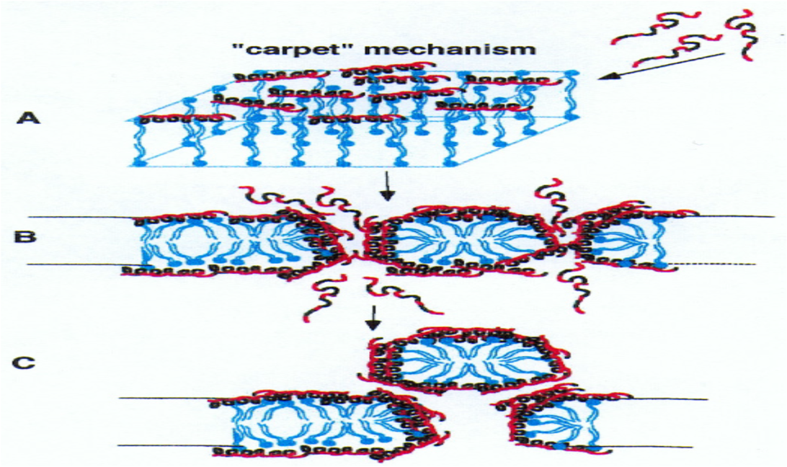

Figure 24: Modèle du mode d’action des peptides antimicrobiens cationiques (Amiche, 2016).

- (A) les résidus de lysine du peptide contractent des interactions électrostatiques avec les tètes négatives des phospholipides de la membrane. Le peptide acquiert alors une structure hélicoïdale et amphipatique et insère sa face apolaire dans le feuillet externe, - (B) l’insertion du peptide, parallèlement à la surface de la membrane, désorganise le feuillet externe. Des pores transitoires apparaissent, - (C) lorsque les peptides couvrent la membrane comme un tapis, les perturbations sont telles que l’on assiste `à une désintégration de la membrane par formation de micelles mixtes peptides-lipides.

II.1.6. Avantages et inconvénients des PAM

a. Avantages des PAM comparés aux traitements

PAM présente de nombreux avantages, principalement dans leur diversité application. En effet, en plus d'être étudiés pour leurs effets anti-infectieux, les PAM sont également à l'étude pour son effet immuno-modulateur ou dans le cadre de celui-ci neutraliser les endotoxines. Afin d'élargir le bassin des thérapies anti-infectieuses, L'un des avantages est son large éventail d'activités s'adressant à de nombreuses personnes. Les bactéries gram-positives et négatives peuvent également résister aux champignons et à certains virus paquet (Michel, 2010). Le PAM peut tuer les bactéries très rapides et implique de nombreux objectifs ont généralement des effets bactéricides, c'est-à-dire

Master | Page 27
 | 2021

Deuxième partie

Molécules bioactives des amphibiens

qu'ils peuvent tuer les bactéries qui causent une infection mais le principal avantage des PAM est leur effet sur les souches bactériennes résistance De plus, certains peptides ont peut-être utilisé librement, notamment comme médicament (polymyxine B, gramicidine S). Il est également utilisé pour la conservation des aliments (nisine) (Mollet, 2017).

b. Inconvénients de l’utilisation des PAM

Le coût élevé de fabrication de ces peptides est sans aucun doute le principal problème. Utilisez ces molécules en clinique. Bien que ces peptides présentent une activité significative contre les bactéries in vitro, ils semblent que de nombreux peptides perdent cette activité lorsque les conditions changent les concentrations physiologiques de sérum et de sel ne sont pas optimales. Comme nous l'avons vu précédemment, l'activation de la β-défensine humaine se fait par la concentration de sel dans le liquide broncho-pulmonaire des patients atteints des maladies suivantes est trop élevée La fibrose kystique détruit la capacité de colonisation de ces peptides à tuer Pseudomonas aeruginosa, les poumons du patient, conduisant à des infections mortelles chroniques

(Michel, 2010).

II.1.7. Toxicité

Bien que la plupart des PAM soient moins toxiques pour les cellules eucaryotes, leur toxicité Systémique lors d’une application orale est difficile à évaluer. Produit différents niveaux de substances: la toxicité de la membrane, la toxicité cellulaire et la toxicité systémique. La charge moléculaire des membranes bactériennes et des membranes de cellules humaines diffère de sorte que les PAMs avec des charges positives supérieures présentent une affinité accrue pour la membrane bactérienne, ce qui entraîne une activité antimicrobienne plus élevée (CMI plus faible) et inversement moins de toxicité pour les cellules humaines ; En plus d'être chargé, l'hydrophobicité du PAM peut également affecter son membrane eucaryote, facteurs utiles dans la conception des lipopeptides branchée/ ramifié, avec une toxicité minimale la toxicité cellulaire/métabolique et la toxicité systémique sont plus difficiles à prévoir car les mécanismes sous-jacents sont complexes. La toxicité cellulaire se réfère à la toxicité à une seule cellule. Elle peut être mesurée pour des cellules humaines en utilisant des tests MTT, délibération de LDH ou de synthèse d'ATP. Quant à la toxicité systémique, elle peut être causée par de nombreux facteurs, tels que l'activateur transcription, liaison aux récepteurs macromoléculaires dans le corps, modification des voies métabolise et déclenche la réponse immunitaire, la rendant imprévisible. Par exemple, la polymyxine B, antibiotique de dernier

Master | Page 28
 | 2021

Deuxième partie

Molécules bioactives des amphibiens

recours pour le traitement des bactéries gram négatives résistantes aux médicaments multiples, bien que non toxique au niveau de la membrane, peut causer une néphro- et une neurotoxicité importantes. Des stratégies, telles que la toxicologie computationnelle et la formulation sont aujourd’hui utilisées pour aborder et prédire les problèmes liés à la toxicité systémique. La toxicologie computationnelle permet de prédire les résultats toxiques (Mollet, 2017).
II.2. Alcaloïdes

II.2.1. Généralité

Définir les alcaloïdes comme des substances dérivées de plantes réagit comme une base. Étant donné que les alcaloïdes ne sont pas seulement isolés des plantes, mais aussi des champignons et des animaux, ils n'ont pas nécessairement les caractéristiques basiques. Au 20ème siècle, différents tours ont été utilisés La plus récente a été proposée par S. W. Pelletier4 en 1983: les alcaloïdes sont des composés organiques cycliques dont le degré d'oxydation négative contient un atome d'azote et leur distribution est limitée à certains organismes vivants. Cette définition est l'une des plus précises. À ce jour, plus de 15000 alcaloïdes différents ont été isolés.

De nos jours, les alcaloïdes jouent toujours un rôle important en médecine: ils constituent en effet, sous leurs forme naturelle ou synthétique, le principe actif de certains médicaments et servent de point de départ pour le développement de nombreux nouveaux composés (Veyron, 2006) II.2.2. Structure
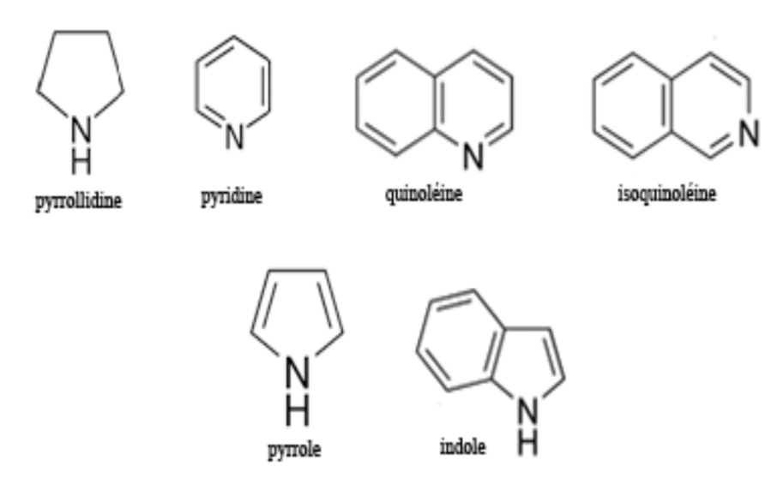

Figure 25: Structure des alcaloïdes (Razafindrakoto, 2005)

Master | Page 29
 | 2021

Deuxième partie

II.2.3. Source

Molécules bioactives des amphibiens

Bien que certains des alcaloïdes extraits soient encore inconnus en raison de leur quantité limitée, ils ne sont toujours pas classés. Il a été démontré que ces alcaloïdes nocifs sont stockés dans les glandes granulaires de la peau des amphibiens et peuvent être endogènes ou exogènes. Bactérien). Même si certaines études ont montré que les amphibiens sont une source indirecte de certains alcaloïdes par leur régime alimentaire sur des plantes contenant des alcaloïdes. Dendrobatidae, un sous-groupe du poison. De plus, l'inventaire des produits de ces peaux d'animaux peut changer avec le temps, en particulier avec la modification de l'écosystème ayant un impact direct sur la biodiversité. D'autre part, certains des produits naturels trouvés dans la peau des grenouilles empoisonnées ou d'autres amphibiens restent avec une structure et biologique inconnues activité en raison de la distribution limitée de ces composés. Par la suite, la synthèse chimique de ces produits naturels peuvent se substituer à leur approvisionnement et donc à leur évaluation biologique comme moyen pour éviter leur isolement (Mazeh, 2016).

Les alcaloïdes lipophiliques ont été découverts pour la première fois dans les salamandres du genre Salamandra, famille des Salamandridea. Dans les années 70, le Docteur John Daly avait isolé les alcaloïdes lipophiliques à partir des grenouilles de la famille des Dendrobatidae d’Amérique Centrale : le genre Phyllobates, Dendrobates, Epipedobates et Minyobates. Depuis 1984, ses études ont été étendues à trois autres familles : la famille des Bufonidae d’Amérique du Sud, la famille des Myobatrachidae d’Australieet la famille des Mantellidae de Madagascar. En 1992, Dumbacher en collaboration avec l’équipe du Dr Daly a découvert la batrachotoxine dans la peau et les plumes d’un oiseau du genre Pithoui de la Nouvelle Guinée, un alcaloïde stéroïdique ayant déjà été détecté chez les grenouilles de la famille des Dendrobatidae (Razafindrakoto, 2010).
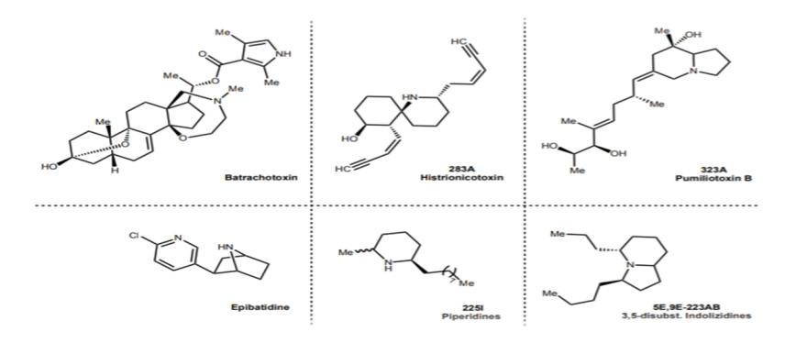

Figure 26: certains alcaloïdes isolés des amphibiens (Mazeh, 2016).

Master | Page 30
 | 2021

Deuxième partie

II.2.4. Classification

Molécules bioactives des amphibiens

II.2.4.1. Alcaloïdes monocycliques

Pyrrolidines 2,5-disubstituées Pipéridines

Figure 27 : Structures de pyrrolidines 2,5 Figure 28 : Structure de (+) -cis-241D

-disubstituées, (+)-trans-197B et cis-225H

III.2.4.2. Alcaloïdes bicycliques

Décahydroquinolines Izidines

Figure 29 : Structure de la décahydroquinoline Figure 30 : Structures de pyrrolizidine et L’indolizidine

Master | Page 31
 | 2021

Deuxième partie

Molécules bioactives des amphibiens

Figure 31 : Structures de l’indolizidine 5,8 -disubstituée 217B et de l’indolizidine 5,6,8-

trisubstituée 223A
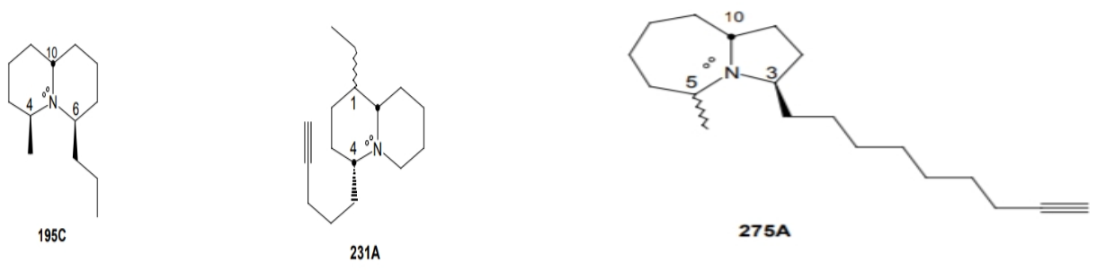

Figure 32 : Structures de quinolizidine 4,6- Figure 33 : Structure de azabicyclo[5,3,0]décane 3,5

et de quinolizidine 1,4-disubstituée 231A

- Homopumiliotoxines -Histrionicotoxines
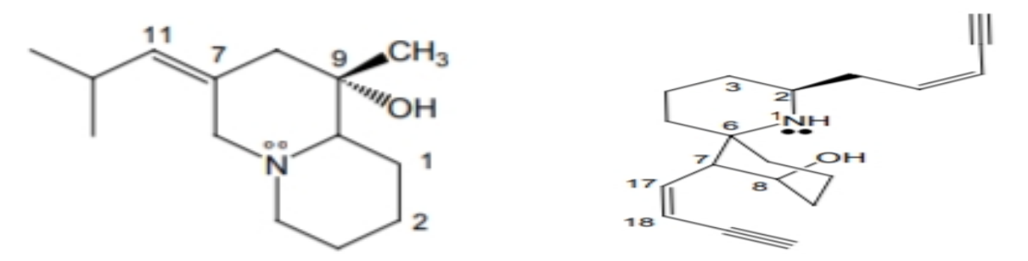

Figure 34 : Structure de l’homopumiliotoxine 223G Figure 35 : Structure de l’histrionicotoxine 283A

Master | Page 32
 | 2021

Deuxième partie

Molécules bioactives des amphibiens

-Pumiliotoxines et allopumiliotoxines
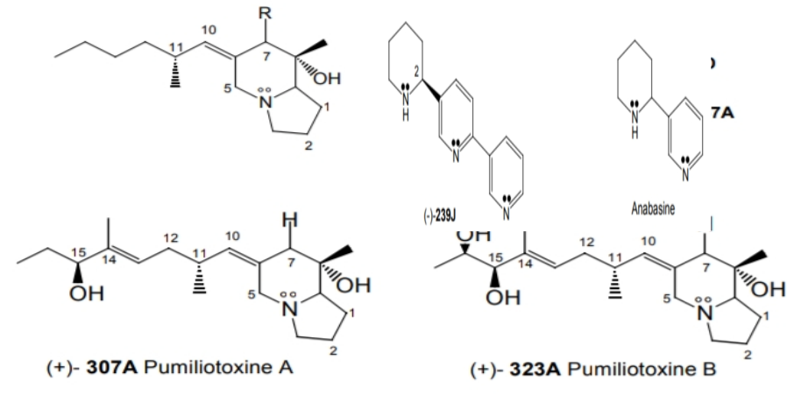

Figure 36 : Structures des Pumiliotoxines et Allopumiliotoxines

III.2.4.3. Alcaloïdes tricycliques
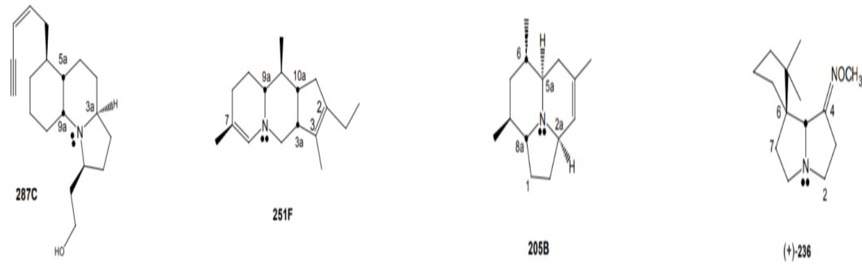
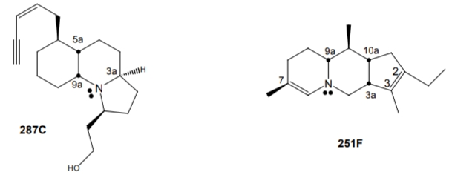

Figure 37 : Structures de Géphyrotoxine 287C et Figure 38 : Structures de coccinelline 205B

et de de cyclopenta[b]quinolizidine 251F (+)-spiropyrrolizidine 236

III.2.4.4. Alcaloïdes pyridiniques

Figure 39 : Structure de (-)-Epibatidine 208/210 Figure 40 : Structures de la noranabasine

et de l’anabasine son analogue isolé de plantes

Master | Page 33
 | 2021

Deuxième partie

Molécules bioactives des amphibiens

III.2.4.5. Alcaloïdes indoliques
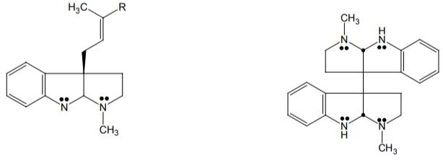

Figure 41 : Structures des pseudophrynamines et de chimonanthine

III.2.4.6. Alcaloïdes stéroïdiques

-Samandarines -Batrachotoxines
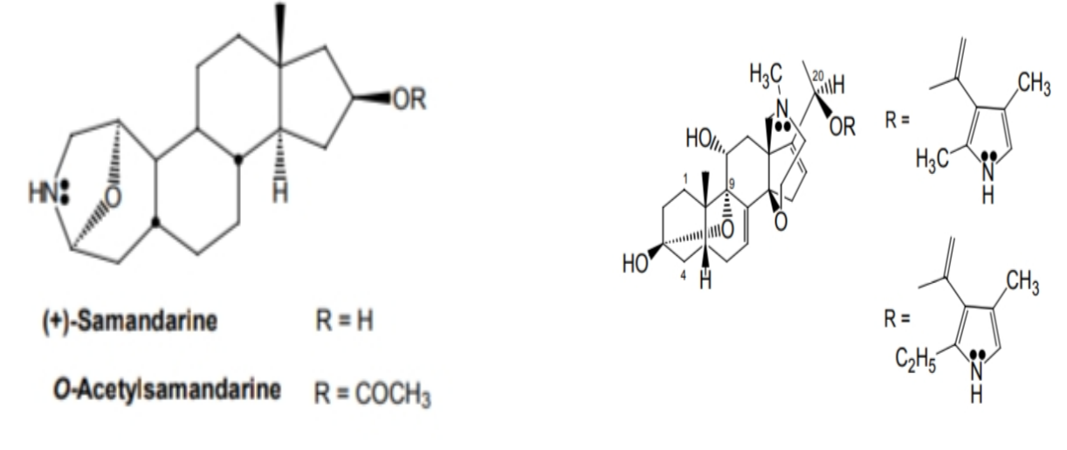

Figure 42 : Structures des samandarines Figure 43 : Structures de diverses Batrachotoxine

Master | Page 34
 | 2021

Deuxième partie

Molécules bioactives des amphibiens

 |  |  |  |  |  |  | Amphibiens
Classe | Type | Salamandridea |  |  | Dendrobatidae |  |  | Mantellidae | Bufonidae | Myobatrachidae
 |  | Salamandra |  | Phyllabates | Dendrobates | Epipedobates | Minyobates | Mantella | Melanophryniscus | Pseudophrynes
Alcaloïde | Alcaloïde
Alcaloïde | pyrrolidines 2,5- |  |  |  | + T |  |  | +
monocyclique | disubstituées fig 1
 | Pipéridine fig 2 |  |  | + | +M(7)
 | Décahydroquinolines |  |  | + | + | + | + | + | +
 | fig 3
 | Izidines fig 4, 5, 6 |  |  | + | + | + | + | + | +
Alcaloïde | Azabicyclo [5, 3, 0] |  |  |  | +
bicyclique | décane fig 7
 | Pumiliotoxines fig 8 |  |  | + | + | + | + | + | + | +
 | Homopumiliotoxines |  |  | + |  |  |  | + | +
 | fig 9
 | Histrionicotoxines |  |  |  | + (2) |  |  | + (1)
 | fig 10
 | Géphyrotoxinesfig |  |  |  | +
 | 11
Alcaloïde
 | Cyclopenta [b] |  |  |  | + (3)
tricyclique | quinolizidines fig 11
 | Coccinelline fig 12 |  |  |  | + | + | + | + (4)
 | Spiropyrrolizidine |  |  |  | + (5) |  |  | + (6) | + | +
 | fig12
Alcaloïde
à noyau | Epibatidine fig 13 |  |  |  |  | + (8)
pyridinique
 | Noranabasine et |  |  | + (9)
 | anabasine fig 14
Alcaloïde | Pseudophrynamines |  |  |  |  |  |  |  |  | +
indolique | fig 15
 | Calycanthine |  |  | +
 | chimonanthine fig 15
Non classé |  |  |  | + | + | + | + | + | + | +
 | Samandarines fig 16 |  | +
Alcaloïde | Batrachotoxines fig |  |  | +
stéroïdique | 17

(1) | Mantella pulchra - (2) Dendrobates histrionicus - (3) Minyobates bombete de Colombie -(4) Mantella betsilleo majoritaire -(5) Kirindy
(6) | Dendrobates pumilio | - (7) Mantella baroni et Mantella betsileo - (8) Dendrobates speciosus, - (9) Epipedobates tricolor, E. espinosai
(10) Phyllobates terribilis |  | - T : traces | - M : majoritaire

Tableau 01: Principaux types d’alcaloïdes et leurs classes d’appartenance (Razafindrakoto, 2005)

Page 35

Master 2021

Deuxième partie

Molécules bioactives des amphibiens

a. Exemples: Bufoténine

La bufoténine (5-hydroxy-N,N-diméthyltryptamine) type alcaloïde indolique de la famille des tryptamines tel que ( la sérotonine, la N-méthylsérotonine, la 5-méthoxy-N-méthyltryptamine et la mélatonine) retrouvées dans les sécrétions cutanée de différents amphibiens (Jean-Pierre ANGER et Pascal KINTZ.2006). Leur formule chimique est C12H16N2O et sa formule développée est représentée sur la figure suivante. Découverte en 1893 à partir de venin de crapaud, La première fois a été détecté la molécule de bufétonine en 1934

(Clotilde et Beyssen, 2001).
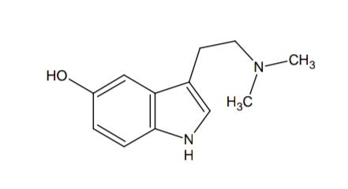

Figure 44 : Formule développée de la bufoténine

(https://www.google.com/url?sa=i&url=https%3A%2F%2Ffr.123rf.com%2Fphoto_)

a.1. Sources

La bufoténine est retrouvée à la fois soit dans les végétaux ou dans les animaux. Elle est la première substance hallucinogène confirmée avoir été retrouvée à l'état naturel chez l'animal. La synthèse endogène de bufoténine a été mise en évidence chez les crapauds et le grenouille du genre bufo ainsi que chez l'homme (Clotilde et Beyssen, 2001).

a.2. Synthèses la bufoténine chez crapauds

Des glandes sous-cutanées sont impliquées dans la synthèse du venin de ces crapauds et qui auront une fonction de sécrétion externe pour se défendre contre aux divers prédateurs.
La synthèse de cette molécule sera dérivée de la présence abondante la tryptamine et la sérotonine qui sont présentes en d’importantes quantité dans leur peau. Ces molécules vont subir l’action de N-methyl-transferases non spécifiques, tels peuvent agir sur divers dérivés tels que la

Master | Page 36
 | 2021

Deuxième partie

Molécules bioactives des amphibiens

sérotonine, la phenylethylamine, et des dérives de l’indole amine, ce qui va ainsi donner la synthèse de 5-methoxy-N,N-dimethyltryptamine (5- MeO-DMT), dérive agoniste des récepteurs serotoninergiques et possédant une action psychotrope et psychédélique. En tant que dérive de la tryptamine, la 5-MeO-DMT va principalement être inactive par une voie de désamination oxydative qui sera provoquée par la monoamine oxydase A (MAO-A), elle sera ensuite O-demethylee par le cytochrome P450 2D6 pour produire un métabolite actif qu’est la bufotenine. Ce dernier pourra se lier aux récepteurs 5-HT2A avec une affinité bien plus élevée que la 5-MeO-DMT (Fournier, 2020).

a.3. Composition du venin des Bufonidae

Macroscopiquement, le venin du crapaud du genre Bufo a une odeur épaisse, blanche et piquant. Lorsqu'il est exposé à l'air. Il brunit et coagule peu d'études ont étudié le contenu des glandes muqueuses (également appelées glandes granulaires) situées sur la face dorsale des crapauds. Leurs produits sécrétés contiennent de la mucine et il peut provoquer expérimentalement une cardioplégie et un arrêt diastolique. Le venin granulaire et parotidien est un mélange de protides et d'alcaloïdes. Beaucoup de ces molécules ont été isolées à partir de venin de crapaud, mais leur rôle est encore inconnu. Les principaux sont: (Fournier, 2020).

- Bufoténine, ou 5-hydroxy-N-dimethyl-tryptamine

- Bufoténidine, ou methyl-betaine

- Bufoviridine

- Bufothionine

a.4. Contextes d'usages

La peau de crapaud séchée et écrasée a été utilisée comme médicament traditionnel, comme médicament tonique, expectorant, diurétique ou médicament contre les maux de dents, la sinusite et les saignements gastro-intestinaux. Par exemple à Taïwan, la soupe de crapaud est toujours considérée comme un détoxifiant du sang. Comme nous l'avons dit plus haut, il existe plusieurs substances toxiques dans les sécrétions des crapauds: agents cardioactifs, catécholamines, tryptamines et stérols non cardioactifs. Ces toxines sont situées dans la peau et les glandes parotides et peuvent être dangereuses en raison du contact avec la peau ou les yeux, l'ingestion de peau et de sécrétions ou l'ingestion de médicaments aphrodisiaques prétendument fabriqués à partir de poison de crapaud (Tittleboom et al. 1988).

Master | Page 37
 | 2021

Deuxième partie

Molécules bioactives des amphibiens

Les sécrétions sèches des crapauds peuvent être drainées, mais les effets de cette voie d'exposition sont rarement documentés dans la littérature scientifique et médicale. Nourrir les animaux ou absorber le venin cutané des crapauds peut provoquer une intoxication sévère de type digitalique, accompagnée d'arythmie, de bloc cardiaque, d'hypotension et de vomissements. (Anger et Kintz, 2006).

b. Exemple 02 : Batrachotoxines

Les batrachotoxines (ou BTX) ont été pour la première fois identifiées dans le milieu des années 60 dans la peau de grenouilles tropicales toxiques du genre Phyllobates (de la famille des Dendrobatidae). Le terme "batrachotoxine" vient en effet du grec "batrachos" qui signifie "grenouille". Les espèces P.bicolor, P.terribilis et P.aurotaenia sont les plus fréquemment rencontrées . Ces amphibiens ont la particularité d'être aposematiques, c'est à dire d'avoir un niveau de coloration liée à leur toxicité (les individus les plus colorés sont les plus toxiques, afin d'avertir les prédateurs). Les agents toxiques des amphibiens se situent au niveau des glandes de la peau où l'on retrouve des amines, des peptides, des protéines, des stéroïdes et également des alcaloïdes comme les BTX. Ces composés sont alors secrétés lors de l'attaque d'un prédateur. Les BTX sont les toxines de grenouilles les plus puissantes. Ces toxines étaient déjà utilisées par les Indiens de Colombie afin de recouvrir de poisons leurs flèches pour la chasse. En revanche, les BTX ne sont pas synthétisées par les amphibiens. En effet, élevées en captivité avec une nourriture contrôlée sans toxines, les grenouilles testées ne possèdent plus de BTX. Il a été ainsi suggéré que les BTX provenaient vraisemblablement d'une source alimentaire (Gache, 2014).

b.1. Mécanisme de la Toxicité

Les batrachotoxines se lient spécifiquement aux canaux sodiques voltage-gated dans les membranes nerveuses et musculaires. Une fois activées, les batrachotoxines liées stabilisent le canal dans sa conformation ouverte. Cela permet aux ions sodium de circuler librement à travers la membrane et dépolarise la membrane, provoquant des picotements locaux, une irritation et un engourdissement, et à des concentrations plus élevées peut provoquer des convulsions, une paralysie et une insuffisance cardiaque ou pulmonaire. Comme une proportion relativement faible de canaux activés peut dépolariser la membrane, les batrachotoxines sont hautement toxiques. Les batrachotoxines se lient fortement aux protéines des canaux sodiques, de sorte que

Master | Page 38
 | 2021

Deuxième partie

Molécules bioactives des amphibiens

la liaison est souvent appelée "irréversible", bien que l'exposition à la lumière (entraînant des picotements ou un engourdissement locaux) diminue généralement en quelques minutes à 24 h

(Dumbacher, 2005).

Lors de l'administration chez l'animal, la batrachotoxine provoque une paralysie, des convulsions et le décès de l'animal (Gache, 2014). Mais pour l’Humain On sait très peu de choses sur la toxicité des batrachotoxines chez l'homme. Si nous supposons que la toxicité de l'homobatrachotoxine 1 chez l'homme et la souris est équivalente (à environ 2,5 mgkg 1 par voie sous-cutanée), alors une dose létale médiane pour un humain de 68 kg serait d'environ 170 mg de batrachotoxine (Dumbacher, 2005).

b.2. Activités

Les batrachotoxines sont extrêmement toxiques, la dose létale injectée pour la batrachotoxine ou l'homobatrachotoxine étant inférieure à 100 ng chez la souris. La batrachotoxinine A est environ 500 fois moins toxique, mais reste presque aussi toxique que la strychnine. Le site d'action des batrachotoxines est le canal sodique dépendant de la tension du nerf et du muscle. La batrachotoxine semble se lier à une forme ouverte du canal sodique, empêchant la fermeture du canal. L'afflux massif de sodium qui en résulte dépolarise les membranes nerveuses et musculaires, bloquant leur fonction. Le développement d'un radio ligand, la batrachotoxinine A 20 ph benzoate, a facilité l'étude d'autres activateurs des canaux sodiques, tels que la vératridine, et l'étude des effets allostériques d'une variété d'agents, y compris les anesthésiques locaux. En 1985, la batrachotoxine inhibait partiellement l'activation des canaux calciques provoquée par une dihydropyridine. L'activité biologique de la batrachotoxine a été examinée en détail en 1986 ; quelques-uns des nombreux articles sur la batrachotoxine publiée au cours des sept années suivantes ont été cités en 1993. Au cours des quatre années écoulées depuis l'examen de 1993, il y a eu plus de cinquante articles sur l'activité biologique de la batrachotoxine, mais la documentation dépasse la portée de cet examen. L'utilisation de batrachotoxinine A 20 ph benzoate comme radioligand pour l'étude des effets des anesthésiques locaux, des anticonvulsivants et d'autres médicaments sur les canaux sodiques voltage-dépendants a été examinée en 1992. Un batrachotoxinine A 20p-o-azidobenzoate a été introduit en 1993 comme sonde de photoaffinité pour le site de liaison à la batrachotoxine sur le canal sodique et par la suite, un segment transmembranaire du canal sodique a été identifié

Master | Page 39
 | 2021

Deuxième partie

Molécules bioactives des amphibiens

comme le site principal de marquage de la photo affinité avec la batrachotoxine A 20(J-[^H] o azidobenzoate. Une mutation à un seul site a conféré une insensibilité à la batrachotoxine à un canal sodique du muscle de rat exprimé dans les cellules cultivées; la sensibilité à la vératridine a été conservée (Daly et al. 1999).

b.3. Pharmacologie

La chimie et les caractéristiques structurelles, aussi inhabituels qu'ils puissent être, sont éclipsés par le pharmacologie de la batrachotoxine, qui semble être une l'outil le plus précieux pour l'étude des équilibres ioniques à travers membranes et pour une meilleure compréhension de plusieurs processus fondamentaux en neurophysiologie neurophysiologie (Daly et al 1969).

II.2.5. Extraction

La technique la plus couramment utilisée pour extraire les alcaloïdes des amphibiens est l'extraction au solvant. ‘’Saparito’’ a utilisé l'extraction liquide-liquide (LLE) pour extraire les alcaloïdes de la peau des grenouilles venimeuses qui étaient collectées pendant les saisons humides et sèches au Panama. Les échantillons prélevés pendant la saison sèche ont été macérés, dissous dans du méthanol, dilués dans l’eau, puis extraits au chloroforme. Les couches étaient concentrées à l'évaporateur rotatif, puis acidifié pour protoner les alcaloïdes avant extraction aux hexanes. Après avoir jeté la couche d'hexane, la couche aqueuse a été rendue basique dans l'ordre pour déprotoner les alcaloïdes et extraire une fois de plus avec du chloroforme. La couche de chloroforme était alors séchée avec Na2SO4, évaporé à sec et dissous dans du méthanol. Échantillons recueillis pendant le mouillé saison ont été extraits de la même manière, sauf que l'extraction originale avec du chloroforme a été omise (Annemarie et al. 2015) (Mile, 2019).

Ils ont été extraits d'échantillons biologiques (le sang et l'urine) en utilisant une phase solide extraction. Ici, les échantillons ont été mélangés avec de l’ACH acide chlorhydrique et de l'acétonitrile, vortexés, soniqués, et centrifugé. Les alcaloïdes ont ensuite été extraits à l'aide d'une colonne d'échange de cations forte conditionné avec du méthanol et de l'eau. Les échantillons ont été chargés sur les colonnes, lavés avec un méthanol solution aqueuse et éluée avec une solution d'ammoniaque-méthanol. Les extraits ont ensuite été analysés à l'aide de HPLC-MS / MS. SPE pourrait potentiellement être plus efficace pour extraire les alcaloïdes des sécrétions de salamandre sans détruire ni perdre aucun analyte, mais cela coûterait probablement

Master | Page 40
 | 2021

Deuxième partie

Molécules bioactives des amphibiens

plus cher. A notre connaissance, non on a utilisé SPE pour extraire les alcaloïdes des sécrétions d'amphibiens (Miles, 2019).

II.2.6. Mode d'action

Les alcaloïdes distribués chez les amphibiens, connu que les alcaloïdes accumulés dans la peau servent de neurotoxine comme l’alcaloïdes de la grenouille dendrobatidés, ils peuvent comme exécuter entre agent thérapeutique s'ils sont fournis en doses. Dans ce cas, leurs habillements toxiques sont évités et convertis en activités pharmacologiques semblables que la réduction de la pression artérielle, la destruction des cellules tumorales et l’apaisement de la douleur. Afin de fournir une variété d'analogues synthétiques pharmaco logiquement actifs de l'activité biologique des alcaloïdes naturels d'intérêt, il est nécessaire de comprendre le mécanisme détaillé de son mode d'action. La capacité des alcaloïdes défense contre les plantes ou les animaux suggère qu'ils interfèrent avec des cibles cellulaires importantes chez les prédateurs, telles que les canaux ioniques, les récepteurs, la transduction du signal, l’ADN, RE et AG

(Fattorusso et Taglialatela, 2007).

Au cours de son évolution, la structure des alcaloïdes est formée pour imiter les alcaloïdes endogènes (tels que les neurotransmetteurs), afin qu'ils puissent se lier aux neurotransmetteurs. Ensuite, ils sont considérés comme “analogue de neurotransmetteurs", en particulier les alcaloïdes et les neurotransmetteurs dérivés d'acides aminés. Les neurotransmetteurs sont des substances endogènes qui peuvent peut-être comme des messagers chimiques envoyer des signaux entre les neurones ou les neurones et les muscles. Les signaux électriques traversant les neurones sont convertis en produits chimiques dans les axones, qui fusionnent les neurotransmetteurs contenant les vésicules avec la membrane pré synaptique, libérant ainsi les neurotransmetteurs dans les synapses. La communication se fait par les synapses, où les neurotransmetteurs se lient aux récepteurs des neurones postsynaptiques, stimulant ainsi ces derniers en médiante l'inhibition, l'excitation ou la régulation (Mazeh, 2016).

II.2.7. Pharmacologique

Les propriétés pharmacologiques comprennent analgésique (par exemple codéine), stimulant nerveux central (par exemple, brucine), dépresseur du système nerveux central (par exemple, morphine), antihypotenseur (par exemple, éphédrine), antihypertenseur (par exemple, réserpine), antipyrétique (par exemple atropine), antiémétique (par exemple scopolamine),

Master | Page 41
 | 2021

Deuxième partie

Molécules bioactives des amphibiens

ocytocique et vasoconstricteur (par exemple ergométrine), antitumorale (par exemple vinblastine) et antipaludique (par exemple quinine). Ces activités sont exploitées à la fois en médecine traditionnelle (par exemple le cinchonabark riche en quinine dans le traitement du paludisme) et en médecine moderne (par exemple la vinblastine dans le traitement du cancer). D'autres alcaloïdes ont été incorporés dans la culture humaine en tant que drogues récréatives et drogues d'abus (par exemple la caféine, la nicotine, la psilocybine, la cocaïne) (Cushnie et al, 2014).

II.2.8. Toxicités

Chez la peau de la Salamandre commune renferme des glandes qui secrètent une fine couche de mucus, contenant une toxine qui est un alcaloïde stéroïdien, la Samandarine, irritante et toxique, qui entraîne des nausées, des vomissements et des troubles respiratoires. L’intoxication est limitée chez l’humain, mais dangereuse, voire mortelle pour les petits animaux aussi le genre de grenouille (dendrobates), sans doute la plus toxique au monde, possède dans sa peau des glandes qui stockent, entre autres, une toxine appelée la Batrachotoxine. Une seule grenouille dispose de suffisamment de toxines pour tuer dix êtres humains (0,2 mg suffit pour tuer un Homme) et, dans le cas où ce poison pénètre dans la circulation sanguine, il provoque la mort en moins de dix minutes par arrêt cardiaque. La Batrachotoxine bloque sélectivement les canaux sodium des neurones, ce qui se traduit au niveau du cœur par une arythmie, puis une fibrillation, suivie d’un arrêt cardiaque. On estime qu’elle est 200 fois plus toxique létal que l’Aconitine (Picot et Ducret, 2018).

II.3. Stéroïdes (Bufadienolides)

II.3.1. Généralité

Bufadienolides sont des composés stéroïdes C-24 présenté dans les plantes et animaux. Elles se caractérisent par un anneau de lactone à six membres à la position 17β. Bufadienolides peut être trouvé de façon non conjugué ou conjugué formes à C-3, sulfates, esters dicarboxyliques, et aminoacid des esters d’acide dicarboxylique peuvent être attachés (Barnhart et al. 2017).

Master | Page 42
 | 2021

Deuxième partie

Molécules bioactives des amphibiens
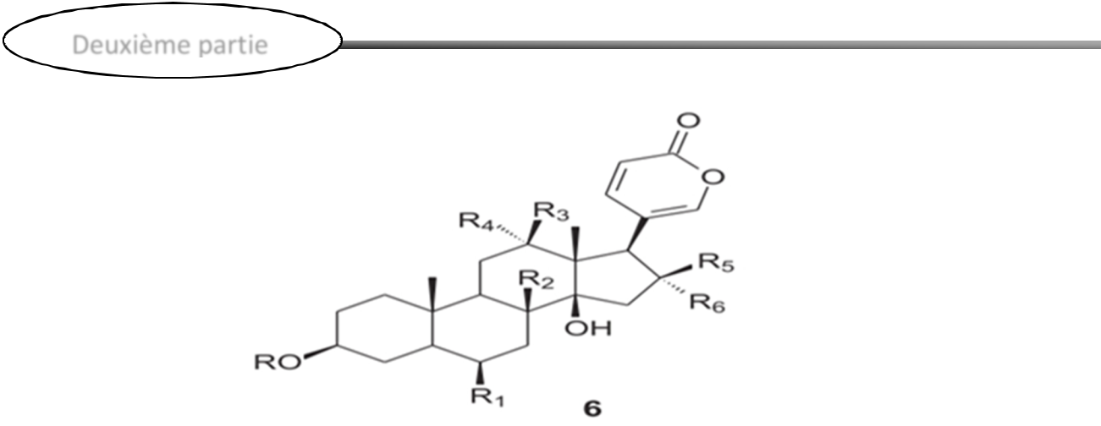

Figure 45: Structure chimique général de Bufadienolides.

https://www.google.com/url?sa=i&url=https%3A%2F%2Falchetron.com%2FBufadienolid

D'origine isolés de la médecine traditionnelle chinoise Chan’Su, ils ont été utilisés pour le traitement des maladies cardiaques dans les remèdes traditionnels ainsi que dans la pharmacothérapie moderne avec une activité antitumorale efficace dans le traitement des maladies cardiaques (Zhong et al. 2020), Plus de 250 bufadienolides ont été identifiés jusqu’ici. Un couramment bufadienolide reconnu dans les crapauds est bufotaline. Crapauds sécréter un précurseur métabolite bufonin de leur granulaire glandes, qui au contact de l’atmosphère s’oxyde pour former la bufadienolide, bufotaline (Barnhart et al. 2017).

II.3.2. Source

Parmi eux, on trouve des bufadienolides abondantes chez certaines espèces de crapauds. Les sécrétions cutanées produisent un aspect blanc laiteux caractéristique à la surface de la peau tels que Bufo gargarizans Cantor ou Bufo melanostrictus Schneider. Plusieurs bufadienolides ont été isolés des corps des crapauds du genre Bufo. Cinq nouveaux bufadienolides inhibiteurs de croissance de cellules cancéreuses, 3β-formyloxyresibufogenin, 19-oxobufalin, 19-oxodesacetylcinobufagin, 6α-hydroxycinobufagin et 1β-hydroxybufalin, [Bufadienolides portant la substitution d’epoxide dans le noyau stéroïde, en particulier aux positions C-14 et C-15, sont communs, mais bufadienolides portant epoxide aux positions C-20 et C-21 sont rares. Récemment, cinq nouveaux 20,21-epoxybufenolides, 20S,21- époxyresibufogenin, 20R,21-epoxyresibufogenin, 3-O-formyl-n20S,21-epoxyresi bufogenin, 3-O-formyl-20R,21-epoxyresibufogenin et 3-oxo20S,21-epoxyresibufogenin avec le rarement rencontré 17β-2-pyranone anneau epoxide ont été isolés du venin de crapaud (Pieter et Fanie,1998).

Master | Page 43
 | 2021

Deuxième partie

Molécules bioactives des amphibiens

a. Exemple 01: Bufotoxine

La première bufotoxine rapportée était marino bufotoxin (1c), décrite du crapaud américain B marinus. Depuis le rapport initial environ bufotoxines ont été rapportées d’autres Bufo spp. Bufotoxines de B. marinus sont principalement diacid arginyl esters cependant, bufotoxines contenant d’autres variations amiinacidées, telles que l’histidine et la glutamine ont également été rapportées de Melanostictus de Bufo et de Bufo japonisas Parotoid.

Des sécrétions de Bufo spp ont également été rapportées pour contenir des quantités indistincères de bufotoxines avec des diacides différents, tels que pimeloyl, succinoyl glutaroyl et adipoyl esters de l’arginine. Les bufotoxines sont également des inhibiteurs de Na+/K+ ATPase avec des puissances s’étendant des niveaux sous-micromolaire aux niveaux micromolaire. Marinobufotoxin (1c) a été rapporté pour être biosynthésisé dans les cellules surrénales humaines

(Kamalakkannan, 2014)
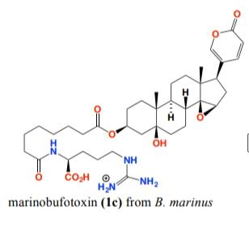

Figure 46: Exemple de marinobufotoxin (Kamalakkannan, 2014).

Master | Page 44
 | 2021

Deuxième partie

Molécules bioactives des amphibiens

Tableau 02: Autres exemples de bufadienolide et leurs structures:

Examples stéroides | Structures
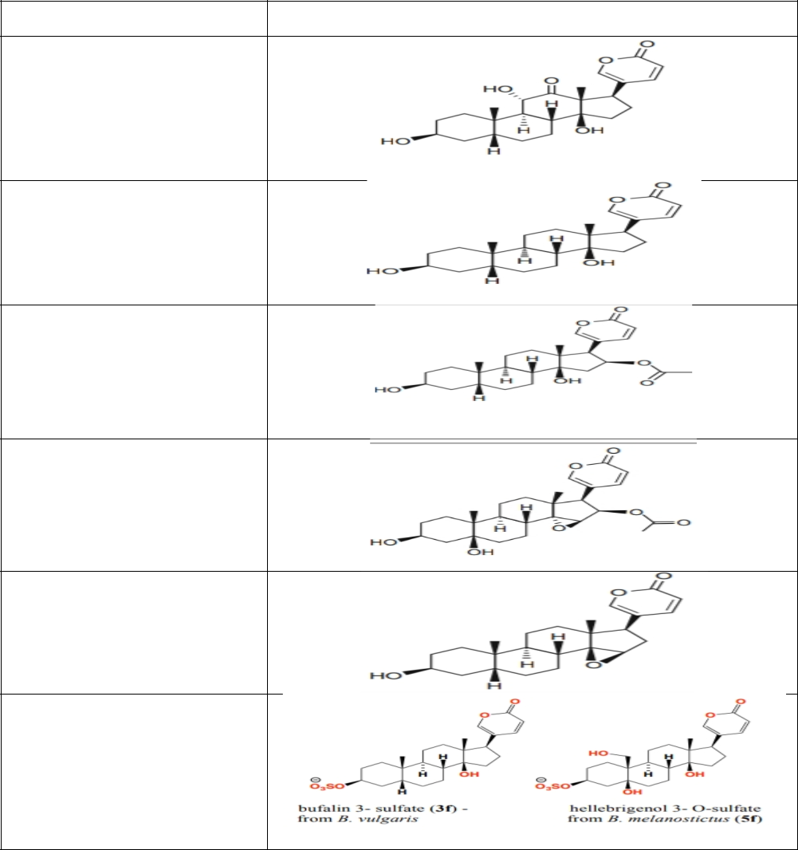

Arenobufagin

Bufalin

Bufotalin

Cinobufotalin

Resibufogenin

Bufagenin sulfates

III.3.3. Extraction

Les crapauds (œufs, larves, métamorphose et individus transformés) ont été pesés (à 0,001 g près) puis lyophilisés. Une fois séchés, les échantillons ont été pesés à nouveau (à 0,001 g près) et broyés avec une tige de verre dans un tube à essai. Chaque échantillon a reçu cinq millilitres de méthanol et a été soniqué pendant 30 minutes. Après la sonication, les échantillons ont été centrifugés à grande vitesse pendant 5 minutes. Le surnageant de chaque échantillon a été retiré et placé dans un nouveau tube à essai et séché sous azote dans un bain d'eau à 60 °C. Le résidu restant de chaque tube a été remis en suspension dans 1 m de méthanol et passé à travers un filtre

Master | Page 45
 | 2021

Deuxième partie

Molécules bioactives des amphibiens

de 0,45 pm dans un flacon d'échantillonneur automatique de 1 ml pour la HPLC (Catherine,

2005).

II.3.4. Mode d'action

Lorsqu'une personne ingère du bufédinalide, 50% du composé est absorbé passivement par l'intestin, puis est limité aux reins, aux muscles squelettiques et aux sous-unités de la pompe Na + -K + -ATPase principalement dans le cœur. L'effet ionique efficace du bufadiénolide sur le myocarde est dû à l'inhibition de cette pompe Na + -K + -ATPase liée à la membrane, car elle contrôle plusieurs fonctions cellulaires de base. Il maintient le potentiel de membrane électrique nécessaire à l'excitabilité, à la neurotransmission et à la contraction musculaire. D'autres fonctions cellulaires dépendent également du gradient sodium-potassium. La pompe est composée de deux peptides na + -K + -ATPase: sous-unité α-catalytique et sous-unité de glycosylation De l'α-glycoprotéine, qui peuvent réguler l'activité de la pompe. Le α subunit contient les sites de liaison pour Na+ et les stéroïdes cardiotoniques sur les segments extracellulaires et les sites de liaison pour K+ et ATP sur les boucles intracellulaires. La pompe fonctionne en pompant les ions sodium hors de la membrane, tandis que les ions potassium sont pompés dans la cellule. Dans le processus dépendant de l'énergie, les deux courants ioniques sont opposés au gradient de concentration existant. Les glycosides cardiaques inhibent les pompes Na

- -K + -ATPase et augmentent la concentration intracellulaire de sodium. Par conséquent, il en résulte l’inversion de l’action de l’échangeur de calcium et de sodium. Après cela, une concentration intracellulaire accrue de calcium mène à une liaison plus intensive des ions de calcium à la troponine, à l’actine et à la myosine. En raison de la forte concentration de Ca + et Na +, la contractilité du myocarde augmente et le cœur a besoin de moins d'oxygène et moins d'énergie pour l'activité. Par conséquent, ce mécanisme est bénéfique pour les patients souffrant d'insuffisance cardiaque (Ladislav et al. 2019).

II.3.5. Pharmacologie

La bufadienolide peut être utilisée comme hormones stéroïdes endogènes et présentent un large éventail d'activités liées au blocage des enzymes Na+/Ka+ ATPase: antiangiogénique, anti-hypertensif, immunosuppresseur, l’antiendometriose. Il étroitement liés les dérivés sont devenus l’objet de nombreux bio essais et leur structure, les études sur les relations étaient liées à des études cardiotoniques, antivirales, et l’inhibition de Na+/K+-ATPase.

Master | Page 46
 | 2021

Molécules bioactives des amphibiens
Deuxième partie

Bufadienolides été largement évalués contre variété de cancer cellules, y compris la leucémie humaine. Chez l’homme dans les cellules MDA-MB-231 de cancer du sein, b-sitostérol promu l’apoptose. Les digitoxines glycoside cardiaques et leurs analogues ont été évalué contre l’adénocarcinome rénal TK-10, sein MCF-7 adénocarcinome, mélanome malin UACC-62 et K-562 chronique lignées cellulaires myéloïdes de leucémie. Par conséquent, ces stéroïdaux composés a une activité antitumoral en induisant l’apoptose et/ou l’inhibition de la progression du cycle cellulaire. Bufadienolides cela montre également montré contre divers types de cancer. En outre bufadienolides agissent comme anesthésiques de surface, antiviraux, y compris le VIH, effet anti-prolifératif, antibactérien, antiparasitaire et insecticide activités (Anjoo et al. 2013). II.3.6. Effets indésirables

Les bufadienolides ont montré des effets pharmacologiques et toxiques sur le système nerveux périphérique et central. L’empoisonnement dû à l’ingestion de la dose élevée de médicament contenant du venin de crapaud (Chan’Su) peut également causer un essoufflement, convulsions, coma et arythmie cardiaque. Ces derniers peuvent se produire en modifiant les fonctions des cardiomyocytes et des fibres de Purkinje du coeur. En outre, des concentrations élevées de cinobufagin et de resibufogenin - deux des bufadienolides ont induit la sur-excitation irréversible des cellules mitrales ayant pour résultat des saisies (Ladislav et al. 2019).

II.4. Amines biogènes

II.4.1. Définition

Les amines biogènes sont des composés largement utilisés dans la nature, et le terme « amines biogènes » comprend environ 20-30 composés biologiques qui se forment dans les tissus humains, végétaux et animaux comme les amphibiens mais peuvent également être contenues dans différents aliments protéinés (Baghdadi, 2012).
Ces composés chez les amphibiens comprennent des dérivés de catécholamines et Indolealkylamines a divisé les amines aromatiques trouvées dans les amphibiens la peau en trois groupes: les indolealkylamines, les imidazolealkylamines et les hydroxyphénylakylamines (Vittorio, 2013).

Le contenu des glandes muqueuse. Leur produit de sécrétion ne contient que des mucines et provoque expérimentalement une paralysie et un arrêt du ventricule cardiaque en diastole. Les amines biogènes comprennent le sérotonine un dérivé de cette dernière (N_méthyl

Master | Page 47
 | 2021

Deuxième partie

Molécules bioactives des amphibiens

sérotonine) dopamine l’histamine. L’adrinaline et un analogue de l'adrinaline encore parfois appelé bufoadrinaline mais dont la. Présence est contestée chez bufo bufo. Ce sont tous des substances pro inflammatoire, irritantes et vasoconstrictrices. Leurs effets stimulant, cardiaques et musculaires par activation des pompes a sodium de nombreux tissu. Le venin des bufonides possède également une action sur la coagulation sanguine des essais in vitro montrent que le temps de coagulation diminue lors l'ajoute de venin dans le prélèvement sanguin cette diminution est propre à la quantité de venin mise en solution. In Vivo, une augmentation de la teneur en fibrinogène plasmatiques sur l'injection par voie intramusculaire de venin cette augmentation du fibrinogène expliquerait de la diminution du temps de coagulation. Le temps de saignement est également diminué. Cette diminution résulte de la vasoconstriction des vaisseaux préphirique dont l'origine est double : libération d'adrénaline par les glandes surrénales sous l'action de la bufoténine et action directe du venin sur des fibres musculaires. Le venin des crapauds bufo bufo possède donc des propriétés antihémorragiques locales et générales son utilisation en tant qu'hémostatique a d'ailleurs été proposée lors d'interventions chirurgicales avec des hémorragies importantes (Eyme, 2003)

III.4.2. Trois groupes des amines aromatiques

III.4.2.1. Indolalkylamines

Les indolalkylamines qui incluent 5-hydroxytryptamine trouvée dans la plupart des genre d'amphibiens comme les dérivés suivants :

N-méthyles (le grenouille hylidés).

Hydroxyphénylalkylamines (la leptodactyline de grenouilles leptodactlid) L’épinéphrine et sa noradrénaline dérivée (genre Bufo).

L’adrénaline, noradrénaline, dopamine et épinine sont des composantes trouvé dans le genre de crapauds à partir des sécrétions des glandes cutanées. Les dérivés de l'idolalkylamine contiennent les bufotenins, Bufoviridins, bufothionin et déshydrobufotenin. Ces composés ont propriétés hallucinogènes et hypertensives, ce sont des vasoconstricteurs et certains peuvent convulsions (Clarke, 1997).

Indolealkylamines, représentés par leurs prototypes tryptamine et 5-hydroxytryptamin 5-HT) et par N-méthylé, cyclique et dérivés conjugués de 5-HT (Roseghinig et al. 1989).

Master | Page 48
 | 2021

Deuxième partie

Molécules bioactives des amphibiens
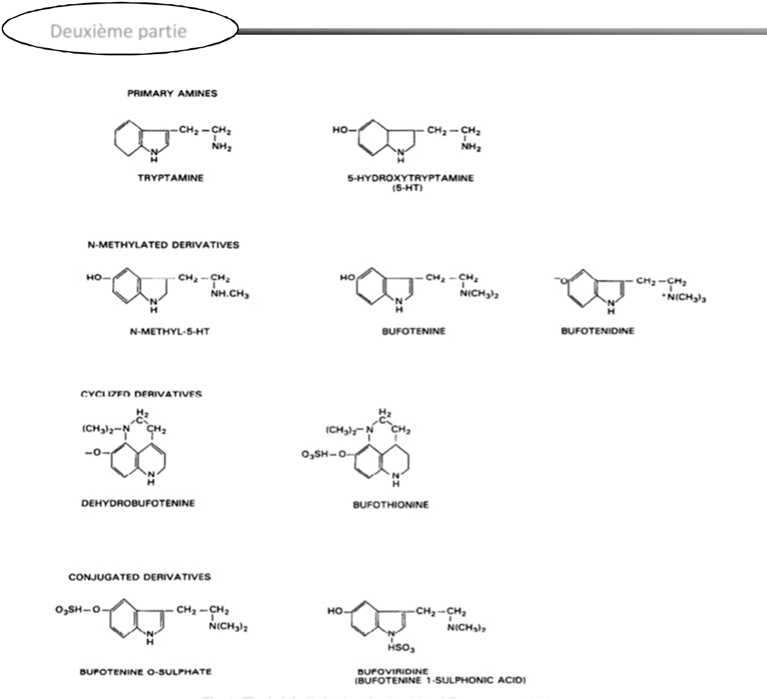

Figure 47 : Indolealkylamines de la peau d'amphibien européenn (Roseghinig et al,1989).

Parmi les métabolites produits par l'action de la monoamineoxydase sur les tryptamines, on a retracé, notamment dans des extraits de peaux séchées: l'acide indoleacétique, l'acide 5-hydroxyindoleacétique, l'acide 5-méthoxyindoleacétique, le 5-hydroxytryptophol et le 5-méthoxytryptophol. La teneur en indolealkylamines dans la peau des amphibiens variait de quelques microgrammes à 100-150 milligrammes par g de tissu sec (glandes de Bufo alvarius).

(Vittorio, 2013).

La figure suivante donne un résumé des amines biogènes de type idolalkylamine trouvées dans les grenouilles leptodactylées naturelles et mesurer l’enzyme systèmes impliqués dans leur biosynthèse. Entre parenthèses sont indiqués intermédiaires obligatoires, pas encore trouvé dans détectable quantités dans nos extraits de peau (Cei et al. 1967).

Master | Page 49
 | 2021

Deuxième partie

Molécules bioactives des amphibiens
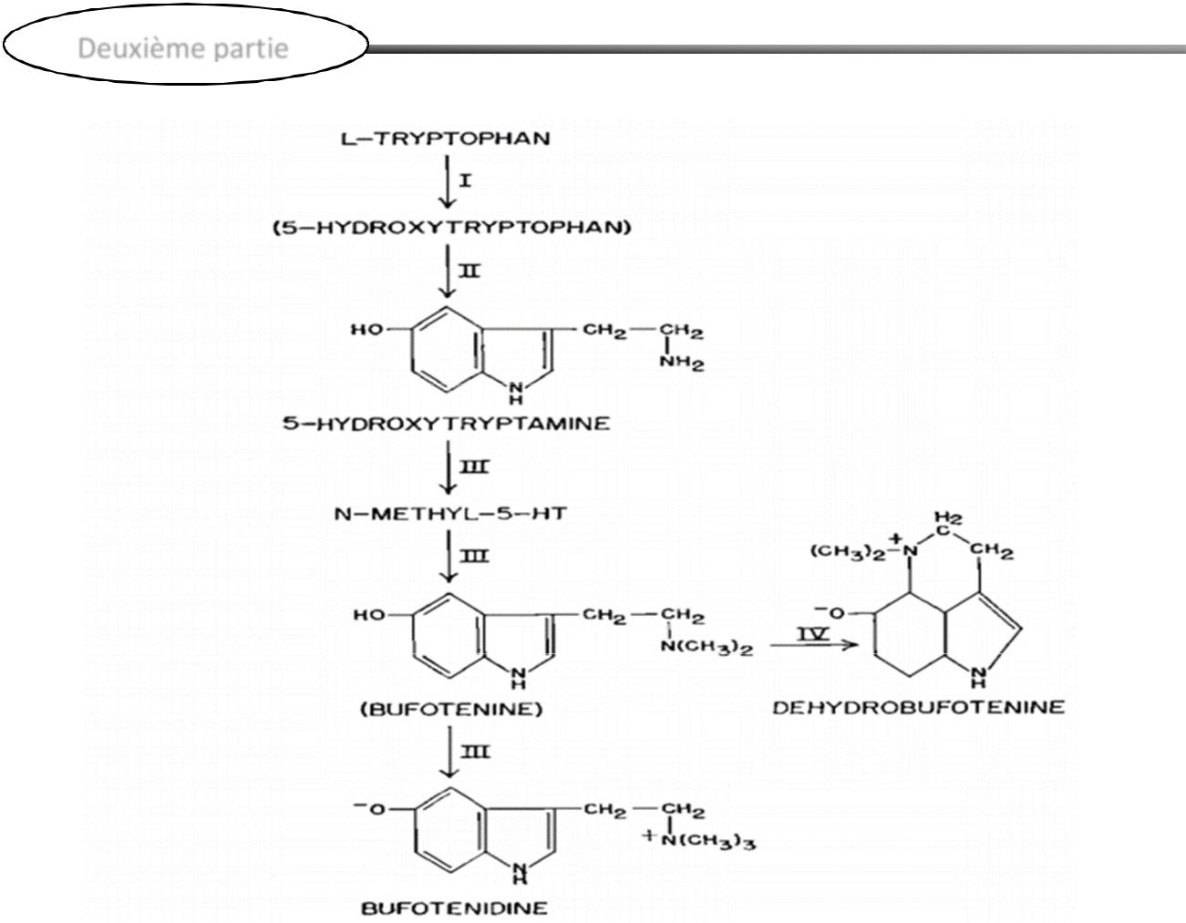

Figure 48: biosynthèse d’indolealkylamines dans la peau de grenouille leptodactylid I,

tryptophan 5-hydroxylase; II, decarboxylase de aromatic L-amino acids; III, N-methyltransferase; IV, en-zyme(s) responsable de la cyclisation (Cei et al,1967).

II.4.2.2. Imidazolealkylamines

Les imidazolealkylamines L’un des résultats les plus intéressants du dépistage des amphibiens pour les amines biogènes se produisant dans les peaux des amphibiens d’Australie et Papouasie-Nouvelle-Guinée ont déjà été décrites et pleinement caractérisées dans des études Grenouille leptodactylid américaine. En ce qui concerne les imidazolealkylamines, N ' - acetylation, Processus de n'-méthvlation et de cyclisation ont été confirmés, démontrant ainsi la similitude frappante entre l’imidazolealkylamine spectre de grenouilles leptodactylid d’Amérique du Sud et celle des grenouilles leptodactylidiques d’Australie (Roseghini et al. 1976).

La figure 49 représente les dérivés d'imidazole présents dans l'amphibien peau, ainsi que leurs éventuelles corrélations biosynthétiques. Entre parenthèses sont des intermédiaires non encore détectés dans la peau.

Master | Page 50
 | 2021

Deuxième partie

Molécules bioactives des amphibiens
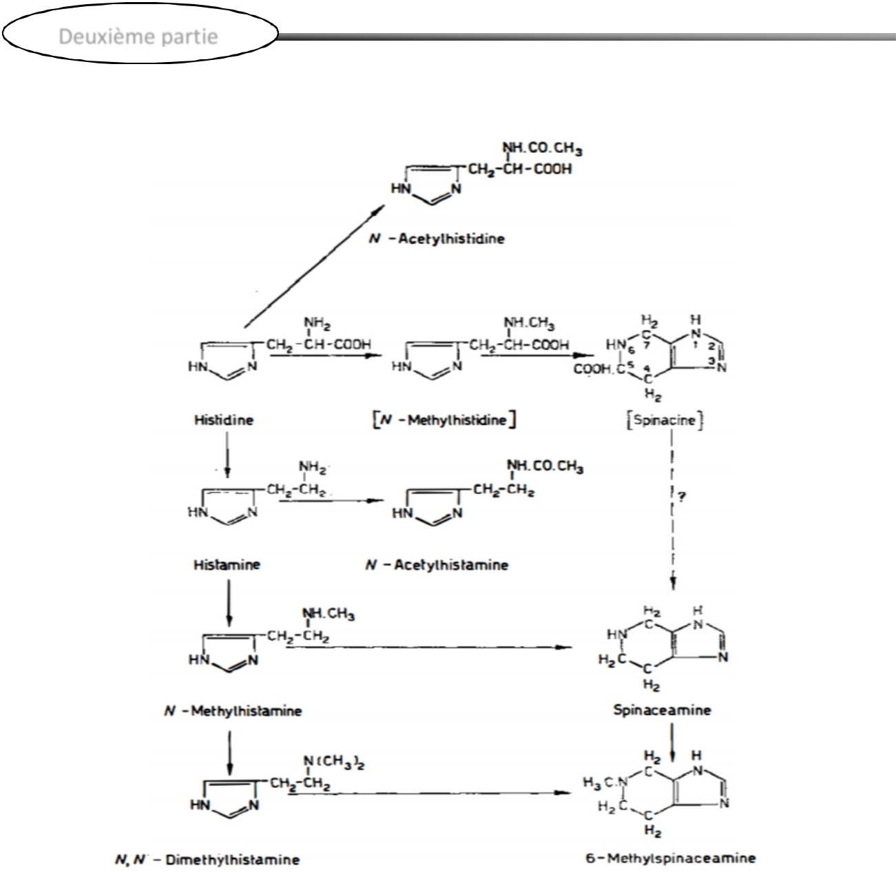

Figure 49: Voies de biosynthèse des imidazolealkylamines de la peau des amphibiens. Les parenthèses indiquent des composés non encore trouvés dans la peau (Roseghini et al, 1976).

En ce qui concerne l'histamine, de quantité élevée de celle-ci pas trouvé seulement dans différents espèce de pachypus du genre le LeptydactyIus mais présenté dans plusieurs espèces australiennes de Hyla, la N- acétylhistidine est contenus dans la surface cutanée d'amphibien en petit quantité élève dans le cerveau, yeux, cœur des mêmes amphibiens. Ainsi que de petit quantité d'acide imidazole acétique peuvent être présenté ensemble avec l'histamine sur l'extraits de peau sèche (Vittorio, 2013).

Master | Page 51
 | 2021

Deuxième partie

Molécules bioactives des amphibiens

II.4.2.3. Hydroxyphenylalkylamines (catécholamine)

Est un Acide aminé aromatique non essentiel L-tyrosine, selon le type de cellule et le contexte enzymatique, sert de précurseur direct catécholamines, tyramine/octopamine et pigment de mélanine. Pour remplir ces diverses fonctions, la L-tyrosine est gastro-intestinal (IG) ou est produit par hydroxylase phénylalanine (PH) médiée hydroxylation de L-phenylalanine. Catécholamines a été décrit dans Bufo marinus, Bufo bufo et d'autres amphibiens espèce

(Andrzej et al. 2012).

Plusieurs espèces d'amphibiens d'Amérique du Sud appartenant à la super famille les leptodactilidés contenus dans leur peau m-hydroxyphényléthyltrim éthylammonium, le dérivé ammonium quaternaire de la m-tyramine. C'était appelé leptodactyline, car il a été découvert et isolé de la peau de Leptodactylus ocellatus, où il peut atteindre des concentrations allant jusqu'à 9000 p.g par g peau sèche. Les corrélations biochimiques existant entre les hydroxyphénylalkylamines se produisant dans la peau des amphibiens sont représentés sur la figure 50. Intermédiaires pas encore trouvé dans la peau sont entre parenthèses (Vittorio, 2013). La biosynthèse de l’adrénaline, de la noradrénaline, de la dopamine et de l’épinine (N-méthyldopamine) il commence à partir de la phénylalanine, qui oxyde la tyrosine pour la produire de la dioxphénylalanine. La décarboxylation de la dioxphenylalanine produit de la dopamine, qui est méthylé à l’épinine ou hydroxylated à la noradrénaline. La méthylation de la noradrénaline donne de l’adrénaline (Baldo et coll, 2017).

Master | Page 52
 | 2021

Deuxième partie

Molécules bioactives des amphibiens
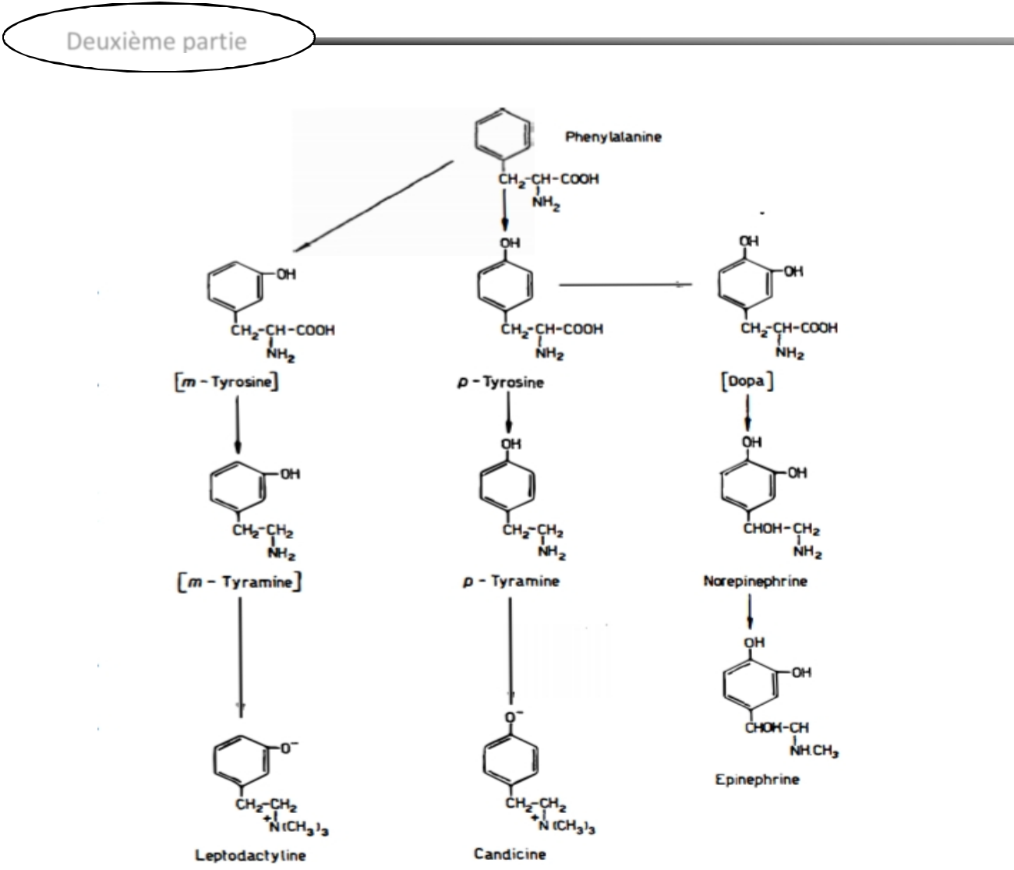

Figure 50 : Voies de biosynthèse des phénylalkylamines de la peau des amphibiens (Baldo et

coll, 2017).

III.4.3. Extraction

Les peaux séchées ont été coupée avec des ciseaux puis immergées dans des parties 8-10 de 80% methanol. Les liquides ont été décantés après une semaine et les peaux ont été ré-extraites pendant une autre semaine avec 6 à 3 parties du même solvant. Les extraits de méthanol sont combinés et filtrés, puis conservés dans une bouteille sombre au réfrigérateur. Pour la chromatographie sur papier, une quantité appropriée d'extrait est séparée du méthanol par distillation à 40-45 ° C immédiatement avant utilisation. Avant de l'appliquer sur papier, le matériau est également traité avec de l'éther de pétrole pour éliminer les graisses (Erspamer et

al. 1964).

Master | Page 53
 | 2021

Deuxième partie

Molécules bioactives des amphibiens

II.5. Importance médicale-pharmaceutique potentilles des molécules bioactives

d'amphibien

En raison des nombreuses fonctions de la peau amphibiens et les glandes, il est probable que certaines des molécules nouvelles trouvées dans les sécrétions granulaires amphibiens glande peut être de traitement des infections cutanées et respiratoires…etc. D’autres problèmes surgissent avec le développement d’une résistance à certains antibiotiques et la nature toxique des agents antifongiques actuellement disponibles Il est donc possible que ces molécules dérivées de grenouilles et d’autres amphibiens peuvent être un traitement alternatif et utile principalement sous forme d’agents antimicrobiens. Quelques grenouilles, par exemple Breviceps spp., produisent une « colle » naturelle pour lier les sexes accouplement Il peut être possible d’utiliser de telles bio adhésives d’origine naturelle, comme colles biocompatibles qui sont d’une utilité potentielle dans la chirurgie esthétique et la cicatrisation des plaies (Clarke, 1997).

II.6. Certaines activités biologiques

II.6.1. Activités antimicrobiens

Les amphibiens sont de riches sources de composés antimicrobiens, en particulier de peptides. Au cours des dernières années, le nombre de peptides / protéines ayant une activité antimicrobienne isolés de différents crapauds a augmenté. Parmi les peptides, les maximines conçues 1, 2,4 3et 5 ont montré une puissante activité antimicrobienne. Ces peptides ont des structures en peptides de type bombinine (BLP) et a démontré un large spectre de activités antibactériennes contre les bactéries, les champignons et les levures Ces maximins injectés par voie intrapéritonéale sur des souris induit des symptômes empoisonnés typiques, tels que halètement, secousse, et la tension. De plus, leur injection sous-cutanée a induit une hyperémie de vaisseau capillaire. La valeur DL50 obtenue à maximin 1 étai mg / kg et jusqu'à maximin 3 était de 4,3 mg / kg. Peptides du les tissus gastriques de Bufo bufo nommés buforine I et buforine

- Ont également (Lai et al. 2002) ont montré une activité antimicrobienne importante contre plusieurs gram-positives et gram-négatives bactéries et champignons. Il a été observé que le fragment de buforine I, 21-amino acide long et nommé buforine II, produit par traitement de la buforine I avec une endoprotéinase Lys-C, a montré une activité antimicrobienne plus puissante que la buforine I Comme mécanisme d'action possible de la buforine II, il a été suggéré que ce peptide antimicrobien imprègne la membrane et inhibe les fonctions cellulaires, en se liant à
l'ADN et à l'ARN, ce qui entraîne un mort cellulaire Il existe plusieurs autres peptides ayant une

Master | Page 54
 | 2021

Deuxième partie

Molécules bioactives des amphibiens

activité antimicrobienne. Les alytesérines sont de bons exemples de peptides ayant une activité antimicrobienne à large spectre. Elles sont actives contre E. coli, K. pneumonia, P. aeruginosa, A. baumannii, S. aureus et C. albicans. Le pouvoir antimicrobien des peptides et sa cytotoxicité sont déterminés par des interactions complexes entre hydrophobicité, amphipathicité, α-hélicité et cationicité. D’autres composés tels que les stéroïdes démontrent une activité antimicrobienne significative entre autres. Les bufadiénolides et la télocinobufagine font l'objet de nombreuses études à plusieurs applications, principalement antitumorales. Les deux composés stéroïdiens sont actifs contre Staphylococcus aureus et Escherichia coli Il existe déjà plusieurs alcaloïdes identifiés qui ont démontré une activité antimicrobienne dans de nombreux micro-organismes

(Baldo et al. 2017).

II.6.2. Activités antivirales

La peau des amphibiens sécrétée certains composés ayant de fortes propriétés antivirales. Brevenin1, un peptide défensif de peau de grenouille possède une activité antivirale puissante sur les virus de l'herpès simplex 1 et 2 et son activité antivirale est maintenue même après des procédures de réduction et de carboxamidométhylation qui abolissent ses effets hémolytiques et cytolytiques proéminents. L'esculentine - 2P (E2P) et la ranateurine-2P (R2P), deux peptides microbiens isolés de Rana pipiens, peuvent inactiver le virus de la grenouille 3 et canaliser le virus de l'herpès du poisson-chat. Les peptides antimicrobiens, E2P et R2P peuvent agir en quelques minutes et à des températures aussi basses que 0 C° pour inhiber les infections virales. De plus, ces composés semblent inactiver directement le virus et n'agissent pas en inhibant la réplication dans les cellules infectées. Dermaseptines synthétiques Les dermaseptines (S1-S5) sont efficaces contre le virus de l'herpès simplex de type 1 (HSV1). Maximin 3 de Bombina maxima, possède une activité anti-HIV significative. Une nouvelle protéine BAS-AH contenant un hème de 63 kDa isolée des sécrétions cutanées de Bufo andrewsi montre une inhibition dose-dépendante de l'infection par le VIH-1 et de la réplication. La découverte que les peptides de grenouille peuvent tuer le virus VIH même lorsqu'il est caché dans les cellules dendritiques suggère qu'ils pourraient être développés comme préventifs muqueux (Antony et al.

2007).

Master | Page 55
 | 2021

Deuxième partie

Molécules bioactives des amphibiens

II.6.3. Activités anticancéreuses

Les magaïnines et d'autres peptides dérivés des amphibiens ont une activité cytotoxique dans les lignées cellulaires du cancer de la vessie, perméabilisent les membranes des lignées du cancer du col de l'utérus et induisent l'apoptose en libérant le cytochrome c des mitochondries des cellules leucémiques. Les magaïnines ont été injectées par voie intratumorale et sont capables d'éradiquer complètement la croissance du mélanome. MG2A provoque une cytotoxicité accrue contre les cellules tumorales, au moins 30 fois plus élevée que la mangaïnine non conjuguée et elle est environ 3 à 5 fois moins cytotoxique pour les cellules normales. Temporin-1CEa est déclenche une cytotoxicité rapide dans les cellules cancéreuses du sein grâce à la destruction membranaire et à des mécanismes intracellulaires impliquant mitochondries, Dermaseptin B2 se inhibe la prolifération de divers types de cellules tumorales humaines in vitro et inhibe la croissance tumorale de la lignée cellulaire d'adénocarcinome de la prostate humaine dans un modèle de souris in vivo induisant la nécrosassent augmentant la lactate déshydrogénase (Huerta et Fernando, 2016).

L'activité anticancéreuse est l'une des activités qui sont très souvent étudiées dans les bufadiénolides. Les effets secondaires cardiovasculaires dans le traitement du cancer sont un facteur limitant dans le développement des bufadiénolides en tant qu'agents chimiothérapeutiques. L'une des stratégies les plus récentes pour contourner cette cardiotoxicité est la formation de prodrogues de tripeptide arénobufagine activés par la protéine d'activation des fibroblastes α (FAPa) qui sont un exemple réussi de divers prodrogues de bufadiénolide utilisés dans la recherche d'agents cancéreux. L'autre stratégie de découverte de nouveaux agents anticancéreux à base de bufadiénolide repose sur des études sur des sources moins connues de ces molécules et sur l'identification de nouveaux bufadiénolides., des rapports sur un mécanisme anticancéreux plus spécifique dans ce groupe apparaissent: Ce sont, par exemple, des découvertes concernant la gamabufotaline et l'arénobufagine possédant une activité cytotoxique sélective contre les cellules tumorales plutôt que contre les cellules normales ( Ladislav et al. 2019).

III.6.4. Activités cardiovasculaires

Les bufogénines et les bufotoxines présentent des effets inotropes similaires aux toxines digitaliques, augmentant la force de contraction du muscle cardiaque. L'empoisonnement par les toxines du crapaud se manifeste principalement par des symptômes ressemblant à des

Master | Page 56
 | 2021

Deuxième partie

Molécules bioactives des amphibiens

digitaliques, des effets cardioactifs entraînant une bradycardie, différents degrés de bloc auriculo-ventriculaire, une tachycardie ventriculaire, une fibrillation ventriculaire et une mort subite, les bufogénines et les bufotoxines du crapaud ont des propriétés qui modifient le fonctionnement normal du cœur, augmentant la force du rythme cardiaque et le diminuant ensuite. Ces stéroïdes possèdent l'effet semblable à ceux trouvés dans les glycosides cardiaques d'usine. Une seule goutte de poison de Bufo sp. Ou les crapauds du genre Leptodactylus, déposés directement sur le cœur, provoquent immédiatement de violentes contractions du ventricule. De même les extraits des glandes parotoïdes de Bufo marinus crapaud, contenant des molécules endogènes similaires à la digoxine, présentent des effets cardioactifs, par exemple une vasoconstriction via un mécanisme noradrénergique et une inhibition directe de la pompe à sodium et à potassium dans le système vasculaire Parmi les composants du poison crapaud, les glycosides cardiaques sont responsables des symptômes de toxicité cardiaque. Ces molécules sont capables de se lier au domaine extracellulaire de la Na + / K + ATPase, provoquant son inhibition et, par conséquent, une augmentation de la concentration intracellulaire de Na+ [Na+]. Bien que ces médicaments présentent une fenêtre thérapeutique très faible, il existe des rapports sur l'utilisation de ces molécules pour le traitement des maladies cardiaques et que les cas ont été couronnés de succès

(Baldo et al. 2017).

II.6.5. Activités analgésiques

Les sécrétions cutanées des amphibiens sont la source potentielle de nombreux analgésiques puissants qui comprennent également de nombreuses bufogénines et bufotoxines. La dermorphine, un heptapeptide avec une activité opiacée très puissante. La dermorphine et son analogue Hyp6-dermorphine isolés à partir d'extraits méthanoliques de la peau de la grenouille brésilienne Phyllomedusa rhodei sont de puissants peptides opioïdes présents dans la peau des amphibiens. La dermorphine est beaucoup plus puissante que la met-enképhaline, la leu - enképhaline, la bêta-endorphine et la morphine sur les récepteurs opiacés de l'iléon et du canal déférent du cobaye. Il produit une analgésie puissante et durable chez la souris par injection intraveineuse et chez le rat par injection intracérébroventriculaire. Les injections intracérébroventriculaires de dermorphine entraînent une analgésie. Il a été suggéré que la dermorphine agissait sur les populations de récepteurs centraux activés par la morphine et les enképhalins. L'effet de la dermorphine sur l'activité neuronale spontanée et évoquée par un

Master | Page 57
 | 2021

Deuxième partie

Molécules bioactives des amphibiens

stimulus nociceptif a été étudié dans le complexe nucleus lateralis anterior et ventrobasal du thalamus de rat. Une épibatidine analgésique non opioïde isolée de la peau de la grenouille empoisonnée équatorienne Epipedobates tricolor s'est avérée être un analgésique nicotinique très puissant et dans les tests de propriétés analgésiques, il est environ 120 fois plus puissant et a une durée plus longue que la nicotine dans l'analgésie et agit comme un récepteur Les épibatidines ont peu ou pas d'activité au niveau de divers autres récepteurs centraux (opioïdes, les récepteurs muscariniques, adrénergiques, dopaminergiques, sérotoninergiques). Il a été suggéré que l'épibatidine est un agoniste puissant des récepteurs nicotiniques ganglionnaires et que l'alcaloïde provoque des effets cardiorespiratoires similaires à ceux de la nicotine. Dans les études contrôlées sur la douleur cancéreuse hépatique, la bufaline a montré des effets analgésiques par augmentation de la circulation sanguine hépatique (Antony et al. 2007).

Master | Page 58
 | 2021

Deuxième partie

Molécules bioactives des amphibiens
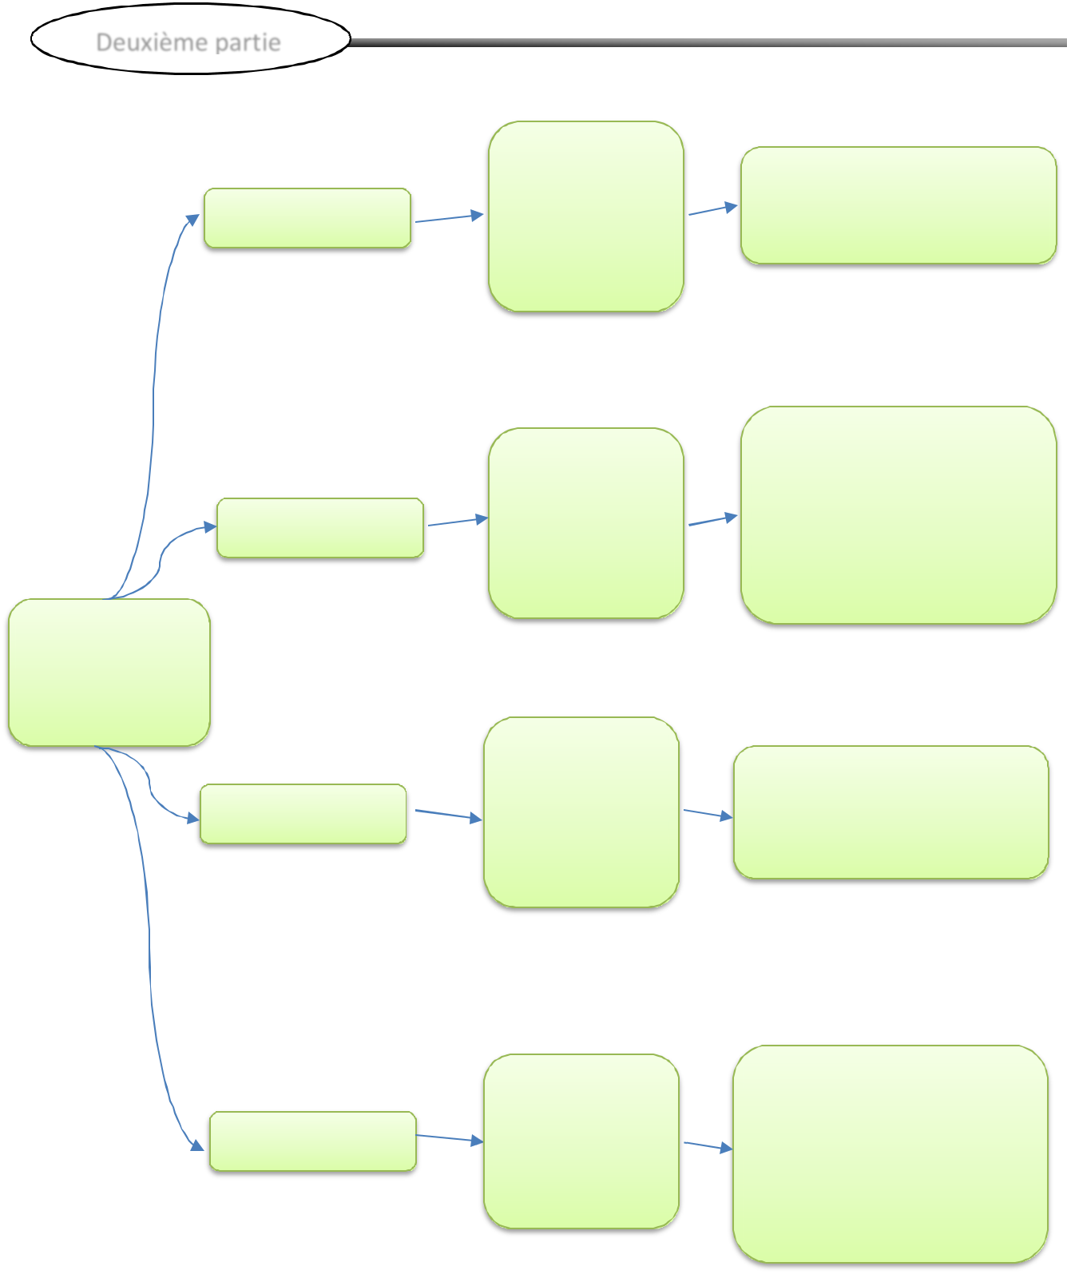

Peptides

Stéroïdes

Activités des

molécules

bioactives

Alcaloïdes

Amines biogènes

Amphipatic et

Les peptides

cationiques

Bufaline,

cinobufagine

, bufotaline…

Bufotenine,

bufotenidine
,cinobufoteni
ne…

Dopamine,

Tyramine,
Sérotonines,
Histamine...

-Antimicrobien

-Anti-HIV

-Antimicrobien

-Anticancer

-Virus anti-hépatites B -Anesthétiques immunosuppression

-Antimicrobiennes -Hallucinogenique

-Neurotransmetteurs

on
Physiologique
processus,

Hypertensive

Figure 51 : quelques activités de MB d'amphibien (Baldo et al. 2017).

Master | Page 59
 | 2021

Conclusion
Deuxième partie

Conclusion

La peau d'amphibien remplit une variété de fonctions, y compris la respiration, l'eau réglementation et défense. Mais la fonction la plus importante est la sécrétion des molécules bioactives qui sont (des protéines, des peptides, des amines, des stéroïdes et des alcaloïdes) qui peuvent être transformés en avantage thérapeutique pour l’Homme et utilisé pour la protection contre les maladies dermiques telle que les infections bactériennes et fongiques et aussi comme un anti cancer, antimicrobien, antiparasite …ect.

Ces quatre classes de substances bioactives ont été recensées chez les différents classes amphibiens; Les peptides sont les toxines majoritaires qui possèdent une formidable diversité structurale et pharmacologique. De même, les alcaloïdes et les stéroïdes ont inspiré le développement de plusieurs médicaments antibactériens. Les amines biogènes sont des venins des différents types et genres secrétées par les crapauds. Malgré leurs toxicités

La connaissance avancée sur la biotechnologie et la chimie peuvent être utilisées ces composés biomoléculaires de source amphibiens dans un traitement pour la physiopathologiques émergentes telles que la dépression, les convulsions de la mémoire, les difficultés d'apprentissage comme l'autisme et d'autres maladies neurodégénératives par exemples l’Alzheimer résultant de l'utilisation excessive et mauvaise de la technologie moderne (Les médias sociaux).

Master | Page 60 | 2021

- Amael VEYRON.(2006).Synthèse De Pyrrolizidines Naturelles Par Cycloaddition (2+2): La (+)-Rétronécine Et La (+)-Hyacinthacine A.Université Joseph Fourier-GRENOBLE 1. N° 18.
- Annemarie E. Mina. Andras K. Ponti. Nicole L. Woodcraft. Erin E. Johnson.
Ralph A. Saporito. (2015). Variation In Alkaloid-Based Microbial Defenses Of The Dendrobatid Poison Frog Oophaga Pumilio. Chemoecology. Vol 25. N°03.
- Amine Belmadani.(2018). Effets De La Dermaseptine-S 1 Sur La Croissance, La Transformation, La Formation De Bio Films Et L’expression De Certains Gènes De Virulence De C. Albicans. Université LAVAL.N° 73-75-76.
- An-Anne-Sophie Michel Epouse Lauschi.(2010). A La Découverte Des Peptides Antimicrobiens. Université Henri Poincare – Nancy .N° 34-47-48.
- Anadian Council On Animal Care. (2004). CCAC Species‐Specific Recommendations On: Amphibians And Reptiles. Canadian Council On Animal Care N° 20.
- Atony Gomes. Biplab Giri. Archita Saha. R Mishra. Subir S Dasgupta. A Debnath. Aparna Gomes. (2007). Bioactive Molecule Of Amphibian Skin: Their Biological Activates With Reference To Therapeutic Potential For Possible Drug Development. Indian Journal Of Experimental Biology.Vol 45. N° 583-584-585.
- Anjoo Kamboj, Aarti Rathour, Mandeep Kaur. (2013). Bufadienolides And Their Medicinal Utility: A Review. International Journal
- André PICOT Et Jean DUCRET. (2018). La Toxicologie, Une Histoire Passionnante Et Très Ancienne. Dossier D'information N° 03. Association Toxicologie-Chimie. N° 18.
- Anadian Council On Animal Care. (2004). CCAC Species‐Specific Recommendations On: Amphibians And Reptiles. Canadian Council On Animal Care N° 20.
- Alice Merle. (2015). Modification du comportement exploratoire et des capacités de navigation du crapaud commun en paysage fragmenté. UNIVERSITE LYON 1. N° 48.
- B. T. CLARKE. (1997). The Natural History Of Amphibian Skin Secretions, Their Normal Function And Potential Medical Applications. Biological Reviews Of The Cambridge Philosophical Society. Vol 72. N° 371- 375.
- Barnhart, K., Forman, M. E., Umile, T. P., Kueneman, J., Mckenzie, V., Salinas, I. Woodhams, D. C. (2017). Identification Of Bufadienolides From The Boreal Toad, Anaxyrus Boreas, Active Against A Fungal Pathogen. Microbial Ecology, Vol 74. N° 02.
- Baretrouviere Hélène.(2007). Les Antibiotiques Peptidiques D'origine Animal. Ecole Nationale Vétérinaire De Lyon. N° 29-43.
- Berroneau, M. A. T. T. H. I. E. U. (2010). Guide Des Amphibiens Et Reptiles D'aquitanie. Association Cistude Nature. N° 43.
- Chloé Mollet. (2017). Identification Et Caractérisations Physico-Chimique Et Pharmacologies De Nouvelles Molécules Bioactives Isolées A Partir De Venins D'animaux: Exemple Des Peptides Antimicroniens. Aix Marseille Université. N°40-41-42-82.
- Catherine E. Merovich.( 2005) . Bufadienolides In The Chemical Defenses Of The Toads, Bufo Americanus And Bufo Fowleri. Western Michigan University. N° 36.
- COUNCILSM, W. H. (1988). Amphibians And Reptiles.NRCS Natural Resources Conservation Service.Vol 35.N° 02.
- Clotilde, Pauline Beyssen. (2001). Etude PHARMACOCINETIQUE Pharmacocinetique Et Pharmacodybamique De La Bufotenine Chez Le Cheval. Ecole National Vétérinaire. N° 16-19-23.
- Christian Razafindrakoto Razafindrabe. (2010). Etudes Des Alcaloïdes Lipophiliques Des Peaux De Grenouilles Mantella: Variation En Fonction Du Site, De L’espèce Et Du Cycle De Reproduction. Université D'antananarivo. N° 42.
- Clotilde, Pauline Beyssen. (2001). Etude PHARMACOCINETIQUE Pharmacocinetique Et Pharmacodybamique De La Bufotenine Chez Le Cheval. Ecole National Vétérinaire. N° 16-19-23.
- Christophe REGNAULT . (2016). Désordres Métaboliques Et Conséquences Multigénérationnelles Liés A L’exposition Aux Perturbateurs Endocriniens Chez Un Modèle D’amphibien (Xenopus Tropicalis) . Université GRENOBLE ALPES. N° 16.
- Daly John W. H Martin Garraffo. (199). Thomas F Spande. Alkaloide From Amphibian Skins. Laboratory Of Bioorganic Chemistry. N° 09-10.
- Daly J. Tokuyama T. Witkop B. (1969). The Structure Of Batrachotoxin, A Steroidal Alkaloid From The Colombian Arrow Poison Frog, Phyllobates Aurotaenia, And Partial Synthesis Of Batachotoxin And Its Analogs And Homologs. Contribution From The National Institute Of Arthritis And Metabolic Diseasesm National Institutes Of Healthm Bethesda Maryland. N°07.
- Daniel Thurre. (2009). Grenouilles, Crapauds Et Autres Amphibiens. Médiation Culturelle. N°03.
- Dasi Ong. Shahriza Shahrudin. Mohd Nazri Ismail. (2021). Review On Antimicrobial Peptides From Malaysian Amphibian Resources: Status, Research Approaches And Ways Forward. Turkish Journal Of Zoology. N°83.
- Didier Cheng.(2018). Étude Comparative Des Peptides Antimicrobiens Et Des Peptides Pénétrants. L’UNIVERSITE Université Pierre Et Marie Curie.N° 38.
- Dina Baghdadi Mazini. (2012). Pollution De L’environnement Marin Et Santé Humaine : Mesure, Evaluation Et Impact Des Contaminants Chimiques Et Biologiques Dans Les Produits De La Pêche Au Niveau Du Littoral Marocain. Ecole Doctorale Des Sciences Techniques De L’ingénieure. N° 99.
- Essodolom Taale. (2016). Recherche De Molécules Bioactives D'origine Microbienne: Caractérisation Biochimique Et Moléculaire Des Souches De Bactéries Isolées Du Soumbala, Du Bikalga Et De Certains Yaourt Consommés Au Burkina Faso, Productrices De Bactériocines. Université Ouaga I Pr Joseph Ki-Zerbo. N°
- Emmanuel Bensignor . Sébastien Viaud.(2016). Peptides Antimicrobiens. La Dépêche Technique. Actualité Thérapeutique. VOL 144. N° 06.
- Elisa Correa Fornari Baldo, Fernando Antonio Pino Anjolette, Eliane Candiani Arantes, Et Mateus Amaral Baldo (2017). Toad Poison And Drug Discovery. Toxins And Drug Discovery, Toxinology. Vol 16. N° 383-388-389.390-391.
Eyme vergini. (2003). Étude bibliographie des principaux animaux venimeux pour les carnivores en France. École nationale vétérinaire de Lyon N° 18.
- Fournier Maxime.(2020). La Bufoténine : Sources, Utilisations Et Pharmacologie. Université De Lille . N° 19-22.
- Fattorusso, E. Taglialatela-Scafati, O. (2007). Modern Alkaloids: Structure, Isolation, Synthesis And Biology. WILEY-VCH. Chapter 1.N° 04.
- Fernand ANGEL. (1946). Faune De France Reptile Et Amphibien. Fédération Française Des Société De Science Naturelle .ES N°04.
- Fernando Navarro-Garcia. Jazmin Huerta-Cantillo. (2016). Properties and Design of Antimicrobial Peptides as Potential Tools against Pathogens and Malignant Cells. Investigacion En Discapacidad. Vol 05. N° 104.
- Guemari Meriem. Lebbihi Meriem. (2019). Etude Parasitaire Des Populations D’amphibiens Dans La Région D’el Oued. Universite Echahid Hamma Lakhdar D’el-Oued.N° 22.
- Gache M Demien. (2014). Les Toxines Ciblant Les Canaux Sodiques Voltage Dépendnats: Outils D'études Et Applications Potentielles. Unisersité Claude Bernard-Lyon 1. N° 83-85.
- Jean Ducret. André Picot. (2018). La Toxicologie, Une Histoire Passionnante et Très Ancienne . Assosiation Toxicologie chimie. N°18.
- Jérome Orivel ., Pierre Escoubas. (2015). Biodiversité, Biochimie Et Pharmacologie Des Peptides De Venins De Fourmis. Université Des Antilles Et De La Gyane. N°10-12-13.
- John P Dumbacher. (2005). Homobatrachotoxin. TXCL. N°01.
- Jordan, N., Rey, A. (1973). Les Bactraciens En Valais. Bulletin De La Murithienne. Vol 90. N° 36.
- Julien Verdon.(2006).Caractérisation Et Mode D'action De La Warnéricine RK, Un Peptide Anti-Legionella.Université De Poitiers.N° 34.
- Jean-Pierre Anger , Pascal KINTZ. (2006). Bufoténine And Bufoténidine : Hallucinogenic And Aphrodisiac Alleged Alkaloids Extracted From Toad Venom. Annales De Toxicologie Analytique, Vol. XVTJI. N°02.
- J. M. Cei, V. Erspamer And M. Roseghini. (1967). Taxonomic And Evolutionary Significane Of Biogenic Amines And Polypeptides Occurring In Amphibian Skin. I. NEOTROPICAL Neotropical Leptodatylid Frogs. Reprinted From Systematic Zoology. Vol. 16. N° 338.
  - Ladislav Novotny, Hawra Ali Abbas Ghuloom, And Nada Ahmed Al-Hasawi. (2019). Structural Features And Biological Activities Of Bufadienolides. Research Journal Of Pharmaceutical, Biological And Chemical. Vol 10. N° 1150.
  - Lai, R., Zheng, Y. T., Shen, J. H., Liu, G. J., Liu, H., Lee, W. H., Tang, S. Z., Et Zhang, Y. (2002). Antimicrobial peptides from skin secretions of Chinese red belly toad Bombina maxima. Peptides, vol 23, N° 427–35.
- Mohamed Amiche. (2016). Peptides Thérapeutiques A Fleur De Peau De Grenouille. Biologie Aujourd’hui. Vol 210. N° 110.
- M. Roseghinig, Falconier Eirspamer, C. Severina Ind M. Simacot. (1989).Biogenic
Amines and Active Peptides in Extracts of the Skin of Thirty-Two
European.Amphibian Species. Camp. Biochem. Physiol.. Vol 94. N°456.
- M. Roseghini. R. Endean. A. Temperilli. (1976). New and Uncommon Indole- And Imidazole-Alkylamines in Skins of Amphibians from Australia and Papua N E W Guinea
- Millard, J. (2004). Orientations Régionales De Gestion De La Faune Sauvage Et De l'Amélioration De La Qualité De Ses Habitats.Office National De La Chasse Et De La MAMOU Rabah. (2010). Contribution A La Connaissance Des Amphibiens Et Des Reptiles Du Sud De La Kabylie (W. De Bouira Et De Bordj Bou Arreridj). Université Abou Bekr Belkaid De Tlemcen . N° 09-12.
- Madeline Miles. (2019). Developing A Method To Extract Alkaloids From The Secretions Of Salamanders Found In Northwestern North Carolina. Appalachian State University. N° 09-10.
- N. B. DAVIES. T. R. HALLIDAY. (1979). COMPETITIVE MATE SEARCHING IN MALE COMMON TOADS, BUFO BUFO. University of Oxford, Oxfor. Vol 27. N° 1253
- Pieter S. Steyn, And Fanie R. Van Heerdenb.(1998). Bufadienolides Of Plant And Animal Origin. SASOL Centre For Chemistry, Potchefstroom University For CHE. Vol 15. N° 403.
- Razafindrabe Razafindrakoto Christian. (2005). Contribution A L’etude Des Grenouilles Mantella DES Des Regions Nord- Est, Et Centre-Est : Étude Des Composés Azabicyclo[4,3,0] Non-6,7-Ene 5,8-Disubstitués. Université D'antananarivo. N° 33-34-35-36-37-38-39-42.
- SARA MAZEH. (2016). Synthesis Of A Poison Frog Bioactive Alkaloids. Université Grenoble Alpes .N° 24-25-26-30.
- Schöpf, C. Die. (1961). Konstitution Der Salamander-Alkaloid, Experientia, VOL 17, N° 285-295.
- Salma Lotfi.(2019).Les Peptides Antimicrobiens. Université Mohamed V De RABAT.N° 48.
- Savoia, D., Guerrini, R., Marzola, E., Salvadori, S. (2008). Synthesis and Antimicrobial Activity of Dermaseptin S1 Analogues. Bioorganic & Medicinal Chemistry, VOL 16. N° 8205-8209.
- Shai, Y. (2002). Mode of Action of Membrane Active Antimicrobial Peptides. Peptide Science, Vol 66, N° 236-248.
- Somia Debbabi. (2017). Etude De L'activité Antibactérienne Du Pituitary Adenylate Cyclase-Activating Polypeptide (PACAP). Université Du Quebec N° 24.
- Faune Sauvage. N° Smith, J. J. Et Al. (2011). Unique Scorpion Toxin With A Putative Ancestral Fold Provides Insight Into Evolution Of The Inhibitor Cystine Knot Motif. Communément Appelé Salamandre. Université De Bamako.VOL 108. N° 52.
- Souley Fati. (2005). Contribution A L'étude T.P. Tim Cushniea, Benjamart Cushnieb, Andrew J. Lamb. (2014). Alkaloids: An Overview of Their Antibacterial, Antibiotic-Enhancing and Antivirulence Activities. International Journal of Antimicrobial Agents. Vol 44 N° 378-379.
- Venkatanambi Kamalakkannan. (2014). Cane Toad Toxins. The University Of Queensland. N°07.
- Vittorio Erspamer. (2013). Biogenic Amines and Active Polypeptides 6516 of the Amphibian Skin. The University Of Rome, Rome, Italy. N° 329-332-333-334.
- Vittorio Erspamer. Giulio Bertaggini. (1964). Biogenic Amines and Active Polypeptides in the Skin of Ten Japanese Amphibian Species. N°468-469.
- West, Josh. (2018). Importance of Amphibians: A Synthesis of Their Environmental Functions, Benefits to Humans, and Need For Conservation. Bridgewater State University. N°07.
- Yue- Zhong, Chao- Zhao, Wen-Yu Wu, Tian-Yuan Fan, Nian-Guang Li, Min- Chen, Jin-Ao Duan, Zhi-Hao Shi. (2020). Total Synthesis, Chemical Modification and Structure-Activity Relationship of Bufadienolides. European Journal of Medicinal Chemistry. VOL 189.N° 01.
- Zotchev, S. B. (2013). Advances in Botanical Research, Vol 68, N° 301-333.
- Zasloff, M., B. Martin. (1988). "Antimicrobial Activity Of Synthetic Magainin Peptides
- Zasloff M. (1987). Magainins, a Class of Antimicrobial Peptides from Xenopus Skin: Isolation, Characterization of Two Active Forms, And Partial Cdna Sequence of a Precursor. Proc.Natl. Acad. Sci .USA. VOL 84 N° 5449-5453.
Liste des références
- (1) (https://www.wikiwand.com/fr/Crapaud_calamite)
- (2) (http://didier85.eklablog.com/crapaud-commun-1)
- (3) (https://inpn.mnhn.fr/espece/cd_nom/281)
- (4) (http://www.afblum.be/bioafb/especes/anoures)
- (5) (Http://www.grenouilles.free.fr/especes/grenouille_agile)
- (6) (https://www.plenitude-decouverte.com/activites/)
- (7) (https://www.thinglink.com/scene/7719962)
- (8) (https://www.pharmanatur.com/Batraciens/Triturus)
- (9) (https://www.google.com/search?q=+Un+gymnophione+de+Guyane&t)
- (11) (https://fr.slideshare.net/BenCherifaBilel/expos-sur-la-biodiversit-des-vertbrs-terrestres)
- (44)(https://www.google.com/url?sa=i&url=https%3A%2F%2Ffr.123rf.com%2Fphoto )
- (45)(https://www.google.com/url?sa=i&url=https%3A%2F%2Falchetron.com%2FBufadienolid)

